Lampiran 1
RENCANA PELAKSANAAN PEMBELAJARAN (RPP)
SIKLUS I / PERTEMUAN I
Satuan Pendidikan : SD INPRES Tello Baru
Mata Pelajaran : IPA (Ilmu PengetahuanAlam)
Kelas/Semester : V (Lima)/II (Dua)
Siklus/Pertemuan Ke : Siklus I/ I (Pertama)
AlokasiWaktu : 2 x 35 menit
Standar Kompetensi : 6. Menerapkan sifat-sifat cahaya
- Kompetensi Dasar
6.1 Mendeskripsikan sifat-sifat cahaya
- Indikator
- Mendeskripsikan sifat cahaya dan mengenal berbagai benda (bening, berwarna dan gelap)
- Memberikan contoh peristiwa pembiasan cahaya dalam kehidupan sehari-hari melalui percobaan
- Tujuan Pembelajaran
Setelah pembelajaran dilakukan, maka siswa dapat:
- Mendeskripsikan sifat cahaya dan mengenal berbagai benda (bening, berwarna dan gelap) (kerja keras, disiplin, cinta lingkungan, tanggung jawab)
- Memberikan contoh peristiwa pembiasaan cahaya dalam kehidupan sehari hari melalui percobaan (kerja keras, disiplin, cinta lingkungan, tanggung jawab)
- Materi Pembelajaran
- Materi Pokok : Cahaya dan Sifat-sifatnya
- Deskripsi Sub Materi Pokok
- Metode Pembelajaran
Metode Demonstrasi

- Langkah-langkah Pembelajaran
KEGIATAN | DESKRIPSI KEGIATAN | ALOKASI WAKTU
Kegiatan Awal | Kegiatan awal pembelajaran oleh guru dapat melakukan aktivitas berikut:  - Mengajak siswa berdo’a sebelum memulai pembelajaran.  - Mengecek kehadiran siswa.  - Memberikan motivasi dengan bercerita yang ada kaitannya dengan cahaya  - Siswa memperhatikan penjelasan guru tentang tujuan yang akan dicapai dalam pembelajaran IPA pada materi Pembiasan Cahaya  - Memberikan penjelasan tentang langkah-langkah dan kegiatan yang akan dilakukan dalam pembelajaran | 10 menit
Kegiatan  Inti | Kegiatan inti pembelajaran oleh guru dapat melakukan aktivitas berikut:  Eksplorasi  - Melakukan pengecekkan pemahaman siswa terhadap materi yang akan disampaikan kepada siswa dalam kegiatan pembelajaran  - Menampilkan gambar yang sesuai dengan materi pelajaran di papan tulis  - Menjelaskan materi yang akan dipelajari lalu mendemonstrasikannya  Elaborasi  - Mengelompokkan siswa menjadi beberapa tim (tim disesuaikan dengan jumlah siswa)  - Guru memulai demonstrasi di depan kelas dan diikuti oleh seluruh siswa.  - Guru membimbing dan mengarahkan siswa melakukan demonstrasi.  - Guru menunjuk siswa secara bergantian untuk naik ke depan kelas mendemonstrasikan materi pelajaran  - Membagi lembar kerja kepada setiap tim untuk melakukan presentasi.  - Menjelaskan tugas yang harus dikerjakan oleh setiap tim  - Melakukan pemantauan selama proses pembelajaran berlangsung  Konfirmasi  - Meminta perwakilan siswa pada setiap tim untuk memperlihatkan hasil kerjanya dan meminta perwakilan siswa untuk membacakan hasil temuannya. | 50 menit
Kegiatan Penutup | Kegiatan penutup pembelajaran oleh guru dapat melakukan aktivitas berikut:  - Mengajak siswa untuk merefleksikan hasil kerja.  - Bersama-sama dengan siswa membuat simpulan tentang materi yang disampaikan  - Guru mengajak siswa berdo’a untuk mengakhiri pembelajaran | - Menit

- Media dan Alat Pembelajaran
BSE: IPA Salingtemas 5, Pengarang: Choiril Azmiyawati, dkk.,Penerbit: Pusat Perbukuan Departemen Pendidikan Nasional. 2. Lembar Kerja Siswa. 3. Gambar tentang Cahaya. 4. Gelas bening, air putih, kaca, senter, sedotan air minum.

- Penilaian
Indikator pencapaian kompetensi | Teknik Penilaian | Bentuk Instrumen | NomorSoal
- Mendeskripsikan sifat cahaya dan mengenal berbagai benda (bening, berwarna dan gelap)  - Memberikan contoh peristiwa pembiasaan cahaya dalam kehidupan sehari-hari melalui percobaan | Tes tertulis | Uraian | 1, 2, 3

Skor Penilaian : Nilai = Jumlah skor yang diraih siswa x 100
Jumlah Soal
NA = 100
Makassar, 18 April 2017

Guru Kelas V Peneliti

Jamira, S.Pd Nurul Insani Kusnadi
NIP: 19800221200804 2 002 NIM. 1347040007

Mengetahui,
Kepala Sekolah Dasar Inpres Tello Baru

Akhmad Gazis, SH .,M.Pd
NIP: 19590102 198203 1 015

Lampiran 2
LEMBAR KERJA SISWA
(LKS)

Siklus I Pertemuan I

Hari/tanggal :
Nama :
Kelas : V

Petunjuk:
  - Perhatikandemonstrasi/peragaan guru di depan kelas.
  - Ikutilah demonstrasi dengan membaca langkah-langkah dan jawablah pertanyaan dibawah ini.

    - Alat dan Bahan:
Senter, Buku, Gelas bening, lampu bohlam

    - Langkah Kegiatan:
Perhatikanlah demonstrasi guru dan ikutilah demonstrasi dengan langkah kegiatan berikut:
- Nyalakan senter dan arahkan pada buku.
- Nyalakan senter dan arahkan pada gelas bening
- Amati pulpen yang berada dalam air

    - Pertanyaan:
        - Setelah memasukkan pulpen ke dalam gelas, apakah yang terjadi pada pulpen tersebut?
Jawab:…………………………………………………………………………..……………………………………………………………………………………………………………………………………………………………………

        - Mengapa hal tersebut terjadi?
Jawab:………………………………………………………………………………………………………………………………………………………………………………………………………………………………………………
        - Setelah memperhatikan demonstrasi dan melakukan demonstrasi ini, apakah kesimpulan anda!
Jawab:……………………………………………………………………………………………………………………………………………………………………………………………………………………………………………….

Lampiran 3
RENCANA PELAKSANAAN PEMBELAJARAN (RPP)
SIKLUS I PERTEMUAN II
SatuanPendidikan : SD INPRES Tello Baru
Mata Pelajaran : IPA (IlmuPengetahuanAlam)
Kelas/Semester : V (Lima)/II (Dua)
Siklus/PertemuanKe : Siklus I/ II (Kedua)
AlokasiWaktu : 2 x 35 menit
Standar Kompetensi : 6. Menerapkan sifat-sifat cahaya
- Kompetensi Dasar
  - Mendeskripsikansifat-sifatcahaya
- Indikator
- Mendeskripsikan sifat cahaya dan mengenal berbagai benda (bening, berwarna dan gelap)
- Memberikan contoh peristiwa pembiasan cahaya dalam kehidupan sehari-hari melalui percobaan
- Tujuan Pembelajaran
Setelah pembelajaran dilakukan, maka siswa dapat:
- Mendeskripsikan sifat cahaya dan mengenal berbagai benda (bening, berwarna dan gelap) (kerja keras, disiplin, cinta lingkungan, tanggung jawab)
- Memberikan contoh peristiwa pembiasaan cahaya dalam kehidupan sehari hari melalui percobaan (kerja keras, disiplin, cinta lingkungan, tanggung jawab)
- Materi Pembelajaran
- Materi Pokok : Cahaya dan Sifat-sifatnya
- Deskripsi Sub Materi Pokok
- Metode Pembelajaran
Metode Demonstrasi

- Langkah-langkah Pembelajaran
KEGIATAN | DESKRIPSI KEGIATAN | ALOKASI WAKTU
Kegiatan Awal | Kegiatan awal pembelajaran oleh guru dapat melakukan aktivitas berikut:  - Mengajak siswa berdo’a sebelum memulai pembelajaran.  - Mengecek kehadiran siswa.  - Memberikan motivasi dengan bercerita yang ada kaitannya dengan cahaya  - Siswa memperhatikan penjelasan guru tentang tujuan yang akan dicapai dalam pembelajaran IPA pada materi Pembiasan Cahaya  - Memberikan penjelasan tentang langkah-langkah dan kegiatan yang akan dilakukan dalam pembelajaran | 10 menit
Kegiatan  Inti | Kegiatan inti pembelajaran oleh guru dapat melakukan aktivitas berikut:  Eksplorasi  - Melakukan pengecekkan pemahaman siswa terhadap materi yang akan disampaikan kepada siswa dalam kegiatan pembelajaran  - Menampilkan gambar yang sesuai dengan materi pelajaran di papan tulis  - Menjelaskan materi yang akan dipelajari lalu mendemonstrasikannya  Elaborasi  - Mengelompokkan siswa menjadi beberapa tim (tim disesuaikan dengan jumlah siswa)  - Guru memulai demonstrasi di depan kelas dan diikuti oleh seluruh siswa.  - Guru membimbing dan mengarahkan siswa melakukan demonstrasi.  - Guru menunjuk siswa secara bergantian untuk naik ke depan kelas mendemonstrasikan materi pelajaran  - Membagi lembar kerja kepada setiap tim untuk melakukan presentasi.  - Menjelaskan tugas yang harus dikerjakan oleh setiap tim  - Melakukan pemantauan selama proses pembelajaran berlangsung  Konfirmasi  Meminta perwakilan siswa pada setiap tim untuk memperlihatkan hasil kerjanya dan meminta perwakilan siswa untuk membacakan hasil temuannya. | 50 menit
Kegiatan Penutup | Kegiatan penutup pembelajaran oleh guru dapat melakukan aktivitas berikut:  - Mengajak siswa untuk merefleksikan hasil kerja.  - Bersama-sama dengan siswa membuat simpulan tentang materi yang disampaikan  - Guru mengajak siswa berdo’a untuk mengakhiri pembelajaran | - Menit

- Media dan Alat Pembelajaran
BSE: IPA Salingtemas 5, Pengarang: Choiril Azmiyawati, dkk.,Penerbit: Pusat Perbukuan Departemen Pendidikan Nasional. 2. Lembar Kerja Siswa. 3. Gambar tentang Cahaya. 4. Gelas bening, air putih, kaca, bohlam bekas, sedotan air minum.

- Penilaian
Indikator pencapaian kompetensi | Teknik Penilaian | Bentuk Instrumen | NomorSoal
- Mendeskripsikan sifat cahaya dan mengenal berbagai benda (bening, berwarna dan gelap)  - Memberikan contoh peristiwa pembiasaan cahaya dalam kehidupan sehari-hari melalui percobaan | Tes tertulis | Uraian | 1, 2, 3

Skor Penilaian : Nilai = Jumlah skor yang diraihs iswa x 100
Jumlah Soal
NA = 100
Makassar, 20 April 2017

Guru Kelas V Peneliti

Jamira, S.Pd Nurul Insani Kusnadi
NIP: 19800221200804 2 002 NIM. 1347040007

Mengetahui,
Kepala Sekolah Dasar Inpres Tello Baru

Akhmad Gazis, SH .,M.Pd
NIP: 19590102 198203 1 015

Lampiran 4

LEMBAR KERJA SISWA
(LKS)

Siklus I Pertemuan II

Hari/tanggal :
Nama :
Kelas : V

Petunjuk:
- Perhatikandemonstrasi/peragaan guru di depan kelas.
- Ikutilah demonstrasi dengan membaca langkah-langkah dan jawablah pertanyaan dibawah ini.

- Alat dan Bahan:
Senter, Buku, Gelas bening, lampu bohlam

- Langkah Kegiatan:
Perhatikanlah demonstrasi guru dan ikutilah demonstrasi dengan langkah kegiatan berikut:
- Nyalakan senter dan arahkan pada buku.
- Nyalakan senter dan arahkan pada gelas bening
- Nyalakan senter dan arahkan pada lampu bohlam

- Pertanyaan:
- Pada saat anda mengarahkan cahaya senter ke buku, apakah yang terjadi?
Jawab:…………………………………………………………………………..……………………………………………………………………………………………………………………………………………………………………

- Pada saat anda mengarahkan cahaya senter ke gelas bening, apakah yang terjadi?
Jawab:………………………………………………………………………………………………………………………………………………………………………………………………………………………………………………

- Pada saat anda mengarahkan cahaya senter ke lampu bohlam, apakah yang terjadi?
Jawab:………………………………………………………………………………………………………………………………………………………………………………………………………………………………………………

- Setelah memperhatikan demonstrasi dan melakukan demonstrasi ini, apakah kesimpulan anda!
Jawab:……………………………………………………………………………………………………………………………………………………………………………………………………………………………………………….

Lampiran 5
TES AKHIR SIKLUS I

Nama : ..........................
Nis : ..........................
Kelas : ..........................
Petunjuk soal:
- Tulislah nama, NIS, dan kelas pada kolom yang tersedia.
- Bacalah soal dengan cermat dan teliti sebelum menjawab.
- Kerjakanlah terlebih dahulu soal yang dianggap mudah.
- Jika ada yang kurang jelas, silahkan tanyakan kepada guru.
SOAL
- Jelaskan pengertian cahaya!
Jawab:

- Jelaskan sifat-sifat cahaya!
Jawab:

- Jelaskan jika cahaya datang dari zat yang kurang rapat menuju zat yang lebih rapat cahaya?
Jawab:

- Mengapa cahaya dapat menembus benda bening?
Jawab:

- Berilah 2 contoh jenis kegiatan yang menunjukkan bahwa adanya sifat-sifat cahaya!
Jawab:

Lampiran 6
RENCANA PELAKSANAAN PEMBELAJARAN (RPP)
SIKLUS II / PERTEMUAN I
Satuan Pendidikan : SD INPRES Tello Baru
Mata Pelajaran : IPA (Ilmu Pengetahuan Alam)
Kelas/Semester : V (Lima)/II (Dua)
Siklus/Pertemuan Ke : Siklus II/ I (Pertama)
AlokasiWaktu : 2 x 35 menit
Standar Kompetensi : 6. Menerapkan sifat-sifat cahaya
- Kompetensi Dasar
  - Mendeskripsikansifat-sifatcahaya
- Indikator
- Mendeskripsikan sifat cahaya dan mengenal berbagai benda (bening, berwarna dan gelap)
- Memberikan contoh peristiwa pembiasan cahaya dalam kehidupan sehari-hari melalui percobaan
- Tujuan Pembelajaran
Setelah pembelajaran dilakukan, maka siswa dapat:
- Mendeskripsikan sifat cahaya dan mengenal berbagai benda (bening, berwarna dan gelap) (kerja keras, disiplin, cinta lingkungan, tanggung jawab)
- Memberikan contoh peristiwa pembiasaan cahaya dalam kehidupan sehari hari melalui percobaan (kerja keras, disiplin, cinta lingkungan, tanggung jawab)
- Materi Pembelajaran
        - Materi Pokok : Cahaya dan Sifat-sifatnya
        - Deskripsi Sub Materi Pokok
- Metode Pembelajaran
Metode Demonstrasi

- Langkah-langkah Pembelajaran
KEGIATAN | DESKRIPSI KEGIATAN | ALOKASI WAKTU
Kegiatan Awal | Kegiatan awal pembelajaran oleh guru dapat melakukan aktivitas berikut:  - Mengajak siswa berdo’a sebelum memulai pembelajaran.  - Mengecek kehadiran siswa.  - Memberikan motivasi dengan bercerita yang ada kaitannya dengan cahaya  - Siswa memperhatikan penjelasan guru tentang tujuan yang akan dicapai dalam pembelajaran IPA pada materi Pembiasan Cahaya  - Memberikan penjelasan tentang langkah-langkah dan kegiatan yang akan dilakukan dalam pembelajaran | 10 menit
Kegiatan  Inti | Kegiatan inti pembelajaran oleh guru dapat melakukan aktivitas berikut:  Eksplorasi  - Melakukan pengecekkan pemahaman siswa terhadap materi yang akan disampaikan kepada siswa dalam kegiatan pembelajaran  - Menampilkan gambar yang sesuai dengan materi pelajaran di papan tulis  - Menjelaskan materi yang akan dipelajari lalu mendemonstrasikannya  Elaborasi  - Mengelompokkan siswa menjadi beberapa tim (tim disesuaikan dengan jumlah siswa)  - Guru memulai demonstrasi di depan kelas dan diikuti oleh seluruh siswa.  - Guru membimbing dan mengarahkan siswa melakukan demonstrasi.  - Guru menunjuk siswa secara bergantian untuk naik ke depan kelas mendemonstrasikan materi pelajaran  - Membagi lembar kerja kepada setiap tim untuk melakukan presentasi.  - Menjelaskan tugas yang harus dikerjakan oleh setiap tim  - Melakukan pemantauan selama proses pembelajaran berlangsung  Konfirmasi  - Meminta perwakilan siswa pada setiap tim untuk memperlihatkan hasil kerjanya dan meminta perwakilan siswa untuk membacakan hasil temuannya. | 50 menit
Kegiatan Penutup | Kegiatan penutup pembelajaran oleh guru dapat melakukan aktivitas berikut:  - Mengajak siswa untuk merefleksikan hasil kerja.  - Bersama-sama dengan siswa membuat simpulan tentang materi yang disampaikan  - Guru mengajak siswa berdo’a untuk mengakhiri pembelajaran | - Menit

- Media dan Alat Pembelajaran
BSE: IPA Salingtemas 5, Pengarang: Choiril Azmiyawati, dkk.,Penerbit: Pusat Perbukuan Departemen Pendidikan Nasional. 2. Lembar Kerja Siswa. 3. Gambar tentang Cahaya. 4. Gelas bening, air putih, kaca, senter, sedotan air minum.

- Penilaian
Indikator pencapaian kompetensi | Teknik Penilaian | Bentuk Instrumen | NomorSoal
- Mendeskripsikan sifat cahaya dan mengenal berbagai benda (bening, berwarna dan gelap)  - Memberikan contoh peristiwa pembiasaan cahaya dalam kehidupan sehari-hari melalui percobaan | Tes tertulis | Uraian | 1, 2, 3

Skor Penilaian : Nilai = Jumlah skor yang diraih siswa x 100
Jumlah Soal
NA = 100
Makassar, 2 Mei 2017

Guru Kelas V Peneliti

Jamira, S.Pd Nurul Insani Kusnadi
NIP: 19800221200804 2 002 NIM. 1347040007

Mengetahui,
Kepala Sekolah Dasar Inpres Tello Baru

Akhmad Gazis, SH .,M.Pd
NIP: 19590102 198203 1 015

Lampiran 7
LEMBAR KERJA SISWA
(LKS)

Siklus II Pertemuan I

Hari/tanggal :
Nama :
Kelas : V

Petunjuk:
        - Perhatikandemonstrasi/peragaan guru di depan kelas.
        - Ikutilah demonstrasi dengan membaca langkah-langkah dan jawablah pertanyaan dibawah ini.

- Alat dan Bahan:
Lampu bohlam, senter dan korek api

- Langkah Kegiatan:
Perhatikanlah demonstrasi guru dan ikutilah demonstrasi dengan langkah kegiatan berikut:
- Nyalakan senter.
- Nyalakan lampu bohlam
- Nyalakan korek api
- Pertanyaan:
- Apakah yang terjadi pada senter, lampu bohlam dan korek api?
Jawab:…………………………………………………………………………..……………………………………………………………………………………………………………………………………………………………………

- Mengapa hal tersebut dapat terjadi?
Jawab:………………………………………………………………………………………………………………………………………………………………………………………………………………………………………………
- Setelah memperhatikan demonstrasi dan melakukan demonstrasi ini, apakah kesimpulan anda!
Jawab:……………………………………………………………………………………………………………………………………………………………………………………………………………………………………………….

Lampiran 8
RENCANA PELAKSANAAN PEMBELAJARAN (RPP)
SIKLUS II PERTEMUAN II
SatuanPendidikan : SD INPRES Tello Baru
Mata Pelajaran : IPA (IlmuPengetahuanAlam)
Kelas/Semester : V (Lima)/II (Dua)
Siklus/PertemuanKe : Siklus II/ II (Kedua)
AlokasiWaktu : 2 x 35 menit
Standar Kompetensi : 6. Menerapkan sifat-sifat cahaya
- Kompetensi Dasar
  - Mendeskripsikansifat-sifatcahaya
- Indikator
- Mendeskripsikan sifat cahaya dan mengenal berbagai benda (bening, berwarna dan gelap)
- Memberikan contoh peristiwa pembiasan cahaya dalam kehidupan sehari-hari melalui percobaan
- Tujuan Pembelajaran
Setelah pembelajaran dilakukan, maka siswa dapat:
- Mendeskripsikan sifat cahaya dan mengenal berbagai benda (bening, berwarna dan gelap) (kerja keras, disiplin, cinta lingkungan, tanggung jawab)
- Memberikan contoh peristiwa pembiasaan cahaya dalam kehidupan sehari hari melalui percobaan (kerja keras, disiplin, cinta lingkungan, tanggung jawab)
- Materi Pembelajaran
        - Materi Pokok : Cahaya dan Sifat-sifatnya
        - Deskripsi Sub Materi Pokok
- Metode Pembelajaran
Metode Demonstrasi

- Langkah-langkah Pembelajaran
KEGIATAN | DESKRIPSI KEGIATAN | ALOKASI WAKTU
Kegiatan Awal | Kegiatan awal pembelajaran oleh guru dapat melakukan aktivitas berikut:  - Mengajak siswa berdo’a sebelum memulai pembelajaran.  - Mengecek kehadiran siswa.  - Memberikan motivasi dengan bercerita yang ada kaitannya dengan cahaya  - Siswa memperhatikan penjelasan guru tentang tujuan yang akan dicapai dalam pembelajaran IPA pada materi Pembiasan Cahaya  - Memberikan penjelasan tentang langkah-langkah dan kegiatan yang akan dilakukan dalam pembelajaran | 10 menit
Kegiatan  Inti | Kegiatan inti pembelajaran oleh guru dapat melakukan aktivitas berikut:  Eksplorasi  - Melakukan pengecekkan pemahaman siswa terhadap materi yang akan disampaikan kepada siswa dalam kegiatan pembelajaran  - Menampilkan gambar yang sesuai dengan materi pelajaran di papan tulis  - Menjelaskan materi yang akan dipelajari lalu mendemonstrasikannya  Elaborasi  - Mengelompokkan siswa menjadi beberapa tim (tim disesuaikan dengan jumlah siswa)  - Guru memulai demonstrasi di depan kelas dan diikuti oleh seluruh siswa.  - Guru membimbing dan mengarahkan siswa melakukan demonstrasi.  - Guru menunjuk siswa secara bergantian untuk naik ke depan kelas mendemonstrasikan materi pelajaran  - Membagi lembar kerja kepada setiap tim untuk melakukan presentasi.  - Menjelaskan tugas yang harus dikerjakan oleh setiap tim  - Melakukan pemantauan selama proses pembelajaran berlangsung  Konfirmasi  Meminta perwakilan siswa pada setiap tim untuk memperlihatkan hasil kerjanya dan meminta perwakilan siswa untuk membacakan hasil temuannya. | 50 menit
Kegiatan Penutup | Kegiatan penutup pembelajaran oleh guru dapat melakukan aktivitas berikut:  - Mengajak siswa untuk merefleksikan hasil kerja.  - Bersama-sama dengan siswa membuat simpulan tentang materi yang disampaikan  - Guru mengajak siswa berdo’a untuk mengakhiri pembelajaran | - Menit

- Media dan Alat Pembelajaran
BSE: IPA Salingtemas 5, Pengarang: Choiril Azmiyawati, dkk.,Penerbit: Pusat Perbukuan Departemen Pendidikan Nasional. 2. Lembar Kerja Siswa. 3. Gambar tentang Cahaya. 4. Gelas bening, air putih, kaca, bohlam bekas, sedotan air minum.

- Penilaian
Indikator pencapaian kompetensi | Teknik Penilaian | Bentuk Instrumen | NomorSoal
- Mendeskripsikan sifat cahaya dan mengenal berbagai benda (bening, berwarna dan gelap)  - Memberikan contoh peristiwa pembiasaan cahaya dalam kehidupan sehari-hari melalui percobaan | Tes tertulis | Uraian | 1, 2, 3

Skor Penilaian : Nilai = Jumlah skor yang diraihs iswa x 100
Jumlah Soal
NA = 100
Makassar, 4 Mei 2017

Guru Kelas V Peneliti

Jamira, S.Pd Nurul Insani Kusnadi
NIP: 19800221200804 2 002 NIM. 1347040007

Mengetahui,
Kepala Sekolah Dasar Inpres Tello Baru

Akhmad Gazis, SH .,M.Pd
NIP: 19590102 198203 1 015

Lampiran 9

LEMBAR KERJA SISWA
(LKS)

Siklus II Pertemuan II

Hari/tanggal :
Nama :
Kelas : V

Petunjuk:
        - Perhatikan demonstrasi/peragaan guru di depan kelas.
        - Ikutilah demonstrasi dengan membaca langkah-langkah dan jawablah pertanyaan dibawah ini.

- Alat dan Bahan:
Baskom, Air bening, Pewarna, Senter

- Langkah Kegiatan:
Perhatikanlah demonstrasi guru dan ikutilah demonstrasi dengan langkah kegiatan berikut:
- Masukkan air bening dalam baskom lalu arahkan senter.
- Teteskan pewarna ke air lalu arahkan senter ke baskom

- Pertanyaan:
- Apakah yang anda lihat ketika senter diarahkan ke baskom yang berisi air bening?
Jawab:…………………………………………………………………………..……………………………………………………………………………………………………………………………………………………………………

- Apakah yang anda lihat ketika senter diarahkan ke baskom yang telah ditetesi pewarna?
Jawab:………………………………………………………………………………………………………………………………………………………………………………………………………………………………………………

- Setelah memperhatikan demonstrasi dan melakukan demonstrasi ini, apakah kesimpulan anda!
Jawab:……………………………………………………………………………………………………………………………………………………………………………………………………………………………………………….

Lampiran 10
TES AKHIR SIKLUS I

Nama : ..........................
Nis : ..........................
Kelas : ..........................
Petunjuk soal:
- Tulislah nama, NIS, dan kelas pada kolom yang tersedia.
- Bacalah soal dengan cermat dan teliti sebelum menjawab.
- Kerjakanlah terlebih dahulu soal yang dianggap mudah.
- Jika ada yang kurang jelas, silahkan tanyakan kepada guru.

SOAL
- Sebutkan benda-benda yang dapat memancarkan cahaya sendiri!
Jawab:

- Berikan 2 contoh benda yang dapat tembus cahaya!
Jawab:

- Apakah yang dimaksud dengan dengan pembiasan cahaya?
Jawab:

- Jelaskan perbedaan sudut dating dan sudut bias?
Jawab:

- Sebutkan warna-warna dasar dalam cahaya!
Jawab:

Lampiran 11

KUNCI JAWABAN TES AKHIR
Kunci Jawaban Tes Akhir Siklus I
- Cahaya adalah energi berbentuk gelombang elektromagnetik yang kasat mata dengan panjang gelombang sekitar 380-750 nm
- Sifat-sifat cahaya yaitu:
  - Dapat menembus benda bening
  - Cahaya merambat lurus
  - Cahaya dapat dipantulkan
  - Cahaya dapat dibiaskan
  - Cahaya dapat diuraikan
- Jika cahaya datang dari zat yang kurang rapat ke zat yang lebih rapat, maka cahaya akan dibiaskan mendekati garis normal. Misalnya cahaya merambat dari udara ke air
- Karena benda bening meneruskan semua cahaya yang melewatinya
- Contoh kegiatan yaitu:
  - Pantulan cahaya pada saat cermin
  - Pembiasan cahaya pada air kolam

Kunci Jawaban Tes Akhir Siklus II
      - Benda yang dapat memancarkan cahaya
- Matahari c. Api e. Kunang-kunang
- Bintang. d. Energi listrik
      - Contoh benda yang dapat tembus cahaya yaitu:
        - Kaca bening
        - Air kolam yang jernih
      - Pembiasan cahaya yaitu pembelokan arah cahaya ketika berkas cahaya melewati bidang batas dua medium yang berbeda indeks biasnya
      - Sudut datang adalah sudut yang dibentuk antara sinar datang dengan garis normal sedangkan sudut bias adalah sudut yang dibentuk dari sinar bias dengan garis normal
      - Warna-warna dasar dalam cahaya yaitu merah, biru dan hijau

PEDOMAN PENSKORAN

Siklus I

1 | Skor 3 | Jika siswa menjawab pengertian cahaya dengan benar dan lengkap
 | Skor 2 | Jika siswa menjawab pengertian cahaya dengan benar tapi tidak lengkap
 | Skor 1 | Jika siswa menjawab salah pengertian cahaya
 | Skor 0 | Jika siswa tidak menjawab
2 | Skor 3 | Jika siswa menjawab sifat-sifat dengan benar dan lengkap
 | Skor 2 | Jika siswa menjawab sifat-sifat dengan benar dan tapi tidak lengkap
 | Skor 1 | Jika siswa menjawab salah sifat-sifat
 | Skor 0 | Jika siswa tidak menjawab
3 | Skor 5 | Jika siswa menguraikan dengan benar dan lengkap serta memberikan contoh
 | Skor 4 | Jika siswa menguraikan dengan benar dan lengkap tapi tidak memberikan contoh
 | Skor 3 | Jika siswa menguraikan dengan benar tapi tidak lengkap tapi memberikan contoh
 | Skor 2 | Jika siswa menguraikan dengan benar tapi tidak lengkap dan tidak memberikan contoh
 | Skor 1 | Jika siswa menguraikan salah
 | Skor 0 | Jika siswa tidak menjawab
4 | Skor 2 | Jika siswa menjelaskan alasan dengan benar
 | Skor 1 | Jika siswa alasan yang salah
 | Skor 0 | Jika Siswa tidak meberikan alasan
5 | Skor 2 | Jika siswa memberikan contoh dengan benar dan lengkap
 | Skor 1 | Jika siswa memberikan contoh yang salah
 | Skor 0 | Jika siswa tidak meberikan contoh

Siklus II

1 | Skor 3 | Jika siswa menyebutkan benda-benda yang dapat memencarkan cahaya dengan benar dan lengkap
 | Skor 2 | Jika siswa menjawab menyebutkan benda-benda yang dapat memencarkan cahaya dengan benar tapi tidak lengkap
 | Skor 1 | Jika siswa menjawab salah benda-benda sumber cahaya
 | Skor 0 | Jika siswa tidak menjawab
2 | Skor 3 | Jika siswa memberikan contoh dengan benar dan lengkap
 | Skor 2 | Jika siswa memberikan contoh dengan benar dan tapi tidak lengkap
 | Skor 1 | Jika siswa menjawab salah contoh benda tembus cahaya
 | Skor 0 | Jika siswa tidak menjawab
3 | Skor 5 | Jika siswa menguraikan dengan benar dan lengkap serta memberikan contoh
 | Skor 4 | Jika siswa menguraikan dengan benar dan lengkap tapi tidak memberikan contoh
 | Skor 3 | Jika siswa menguraikan dengan benar tapi tidak lengkap tapi memberikan contoh
 | Skor 2 | Jika siswa menguraikan dengan benar tapi tidak lengkap dan tidak memberikan contoh
 | Skor 1 | Jika siswa menguraikan salah
 | Skor 0 | Jika siswa tidak menjawab
4 | Skor 2 | Jika siswa menjelaskan perbedaan dengan benar
 | Skor 1 | Jika siswa menjelaskan perbedaan yang salah
 | Skor 0 | Jika Siswa tidak meberikan penjelasan perbedaan
5 | Skor 2 | Jika siswa memberikan warna cahaya dengan benar dan lengkap
 | Skor 1 | Jika siswa memberikan warna cahaya yang salah
 | Skor 0 | Jika siswa tidak meberikan warna cahaya

Lampiran 12
LEMBAR OBSERVASI GURU
SIKLUS I PERTEMUAN I
Hari/Tgl : Nama Guru :
Waktu : Materi Pelajaran :
Siklus ke : I Pertemuan ke :
PETUNJUK: 1. Berdirilah di tempat yang memudahkan anda melakukan pengamatan, tanpa mengganggu proses pengamatan. 2. Amati keadaan kelas secara umum yang ditunjukkan oleh guru saat pembelajaran kooperatif demonstrasi sedang berlangsung. 3. Berilah tanda v pada kolom muncul/tidak sesuai kejadian yang muncul berlangsung lalu beri skor
No | Aspek yang diamati | Pert. I
 |  | B | C | K | Skor
A. | Kegiatan Awal
 | - Menyampaiakan tujuan awal pembelajaran  Guru menjelaskan kepada siswa tujuan pembelajaran yang akan dicapai dengan bahasa yang jelas  Guru menjelaskan kepada siswa tujuan pembelajaran yang akan dicapai dengan bahasa mudah dipahami  Guru menjelaskan kepada siswa tujuan pembelajaran yang akan dicapai oleh siswa dengan sederhana  √ |  |  | √ | 1
 | - Memotivasi siswa  Guru memberikan semangat kepada siswa  √  Guru memberikan motivasi pada saat proses pembelajaran  √  Guru membangkitkan minat belajar kepada siswa melalui cerita moral |  | √ |  | 2
 | - Mengaitkan pembelajaran dengan pengetahuan awal siswa  Mengaitkan pembelajaran dengan contoh yang relevan  √  Mengaitkan pembelajaran dengan kehidupan sehari-hari  √  Mengaitkan pembelajaran dengan tindakan siswa di sekolah |  | √ |  | 2
B. | Kegiatan Inti
 | - Membentuk tim sesuai dengan jumlah siswa  Guru membentuk tim sesuai dengan tingkat kecerdasan siswa  √  Guru membentuk tim sesuai dengan jenis kelamin  Guru membentuk siswa sesuai dengan jumlah siswa. |  |  | √ | 1
 | - Mendemonstrasikan materi pembelajaran  Menggunakan kalimat yang mudah dipahami oleh siswa  √  Menggunakan media pembelajaran yang mudah didaptkan disekitar siswa  Menjelaskan sesuai dengan contoh yang relevan  √ |  | √ |  | 2
 | - Menginstruksikan perwakilan tim mengambil lembar kerja yang diberikan guru  Menggunakan bahasa yang jelas  √  Menggunakan bahasa yang mudah dipahami siswa  √  Menunjuk secara acak siswa yang menjadi perwakilan tim. |  | √ |  | 2
 | - Guru membimbing siswa mengerjakan lembar kerja bersama timmnya  menjelaskan cara pengisian LK sesuai dengan pokok permasalahan  √  Guru memberikan contoh dari masalah  √  Guru menggunakan pemodelan dalam menjawab soal yang ada di LK |  | √ |  | 2
 | - Guru menginstruksikan perwakilan siswa pada setiap tim maju ke depan kelas untuk membacakan hasil kerjanya.  Guru memberikan semangat kepada siswa untuk naik ke depan kelas  Guru memberikan apresiasi kepada siswa yang presentasi  √  Guru meminta masing-masing siswa untuk mempersentasikan hasil diskusi  √ |  | √ |  | 2
 | - Guru membimbing siswa presentasi di depan kelas  Guru memberikan apresiasi kepada siswa yang presentasi  √  Guru memberikan pemodelan dalam presentasi  Guru memberikan saran kepada siswa mengenai materi presentasi  √ |  | √ |  | 2
C. | Kegiatan Akhir
 | - Guru membimbing siswa membuat rangkuman  Guru membuat pemodelan dalam merangkum bacaan  √  Guru menginformasikan mangenai materi yang akan dirangkum  √  Guru mendorong siswa untuk merangkum materi secara mandiri |  | √ |  | 2
 | - Guru mengumumkan penghargaan  Guru menginformasikan siswa yang mendapatkan penghargaan  Guru mengapresisasi siswa yang memperoleh penghargaan  √  Guru menilai khusus siswa yang mendapatkan penghargaan dalam belajar |  |  | √ | 1
 | - Guru memberikan tindak lanjut berupa memberikan PR  Guru memberikan apresiasi kepada siswa yang membuat PR dengan benar  √  Guru memberikan pemodelan mengenai PR yang diberikan  Guru memberikan saran mengenai hasil kerja (PR) siswa  √ |  | √ |  | 2
Jumlah |  | Pertemuan I |  |  | 19
Persentase |  |  |  |  | 52,78%
Kategori |  |  |  |  | Cukup

Persentase Indikator pelaksanaan = $\frac{Jumlahskorperolehan}{jumlahSkormaksimal}$ x 100%
Keterangan Indikator Keberhasilan
Baik = Jika guru melaksanakan 68%-100% aspek yang diamati
Cukup = Jika guru melaksanakan 34%-67% aspek yang diamati
Kurang = Jika guru melaksanakan 0%-33% aspek yang diamati

Keterangan:
B = 3 C = 2 K = 1

RUBRIK PENILAIAN GURU

Kegiatan Awal
- Menyampaikan tujuan awal pembelajaran
B = Jika guru menjelaskan kepada siswa tujuan pembelajaran yang akan
dicapai dengan bahasa yang mudah dipahami
C = Jika guru menjelaskan kepada siswa tujuan pembelajaran yang akan
dicapai dengan bahasa yang kurang dipahami
K = Jika guru tidak menjelaskan kepada siswa tujuan pembelajaran yang akan
dicapai oleh siswa
- Memotivasi siswa
B = Jika guru memberikan motivasi kepada siswa
C = Jika guru kurang memberikan motivasi pada saat proses pembelajaran
K = Jika guru tidak memberikan motivasi kepada siswa
- Mengaitkan pembelajaran dengan pengetahuan awal siswa
B = Jika guru mengaitkan pembelajaran dengan pengetahuan awal siswa
C = Jika guru mengaitkan pembelajaran namun bukan dengan pengetahuan siswa
K = Jika guru mengaitkan pembelajaran dengan pengetahuan awal siswa

Kegiatan Inti
- Membentuk tim sesuai dengan jumlah siswa
B = Jika guru membentuk tim sesuai dengan jumlah siswa secara heterogen
C = Jika guru membentuk tim sesuai dengan jumlah siswa namun tidak
heterogen
K = Jika guru tidak membentuk tim sesuai dengan jumlah siswa secara
heterogen
- Mendemonstrasikan materi pembelajaran
B = Jika guru mendemonstrasikan materi pembelajaran dengan sistematis dan
jelas
C = Jika guru mendemonstrasikan materi pembelajaran namun kurang
sistematis dan jelas
K = Jika guru tidak mendemonstrasikan materi pembelajaran dengan
sistematis dan jelas
- Menginstruksikan perwakilan tim mengambil lembar kerja yang diberikan guru
B = Jika guru menginstruksikan perwakilan tim mengambil lembar kerja yang
diberikan guru dengan suara yang jelas
C = Jika guru menginstruksikan perwakilan tim mengambil lembar kerja yang
diberikan guru dengan suara yang kurang jelas
K = Jika guru tidak menginstruksikan perwakilan tim mengambil lembar kerja
yang diberikan guru
- Guru membimbing siswa mengerjakan lembar kerja bersama timmnya
B = Jika guru membimbing semua siswa mengerjakan lembar kerja bersama
timmnya
C = Jika guru hanya membimbing sebagian siswa mengerjakan lembar kerja
bersama timmnya
K = Jika guru tidak membimbing siswa mengerjakan lembar kerja bersama
timmnya
- Guru menginstruksikan perwakilan siswa pada setiap tim maju ke depan kelas untuk membacakan hasil kerjanya
B = Jika guru menginstruksikan perwakilan siswa pada setiap tim maju ke
depan kelas untuk membacakan hasil kerjanya dengan jelas
C = Jika guru menginstruksikan perwakilan siswa pada setiap tim maju ke
depan kelas untuk membacakan hasil kerjanya dengan kurang jelas
K = Jika guru tidak menginstruksikan perwakilan siswa pada setiap tim maju
ke depan kelas untuk membacakan hasil kerjanya
- Guru membimbing siswa presentasi di depan kelas
B = Jika guru membimbing semua siswa presentasi di depan kelas
C = Jika guru hanya guru membimbing sebagian siswa presentasi di depan kelas
K = Jika guru tidak membimbing siswa presentasi di depan kelas

Kegiatan Akhir
- Guru membimbing siswa membuat rangkuman
B = Jika guru membimbing semua siswa membuat rangkuman
C = Jika guru hanya guru membimbing sebagian siswa membuat rangkuman
K = Jika guru tidak membimbing siswa membuat rangkuman
- Guru mengumumkan penghargaan
B = Jika guru mengumumkan penghargaan secara jelas
C = Jika guru mengumumkan penghargaan secara kurang jelas
K = Jika guru tidak mengumumkan penghargaan kepada siswa
- Guru memberikan tindak lanjut berupa memberikan PR
B = Jika guru memberikan tindak lanjut berupa memberikan PR
C = Jika guru hanya memberikan tindak lanjut berupa nasihat
K = Jika guru tidak memberikan tindak lanjut berupa memberikan PR

Makassar, 18 April 2017
Observer

Nurul Insani Kusnad
LEMBAR OBSERVASI GURU
SIKLUS I PERTEMUAN II
Hari/Tgl : Nama Guru :
Waktu : Materi Pelajaran :
Siklus ke : I Pertemuan ke :
PETUNJUK: 1. Berdirilah di tempat yang memudahkan anda melakukan pengamatan, tanpa mengganggu proses pengamatan. 2. Amati keadaan kelas secara umum yang ditunjukkan oleh guru saat pembelajaran kooperatif demonstrasi sedang berlangsung. 3. Berilah tanda v pada kolom muncul/tidak sesuai kejadian yang muncul berlangsung lalu beri skor
No | Aspek yang diamati | Pert. II
 |  | B | C | K | Skor
A. | Kegiatan Awal
 | - Menyampaiakan tujuan awal pembelajaran  Guru menjelaskan kepada siswa tujuan pembelajaran yang akan dicapai dengan bahasa yang jelas  Guru menjelaskan kepada siswa tujuan pembelajaran yang akan dicapai dengan bahasa mudah dipahami  √  Guru menjelaskan kepada siswa tujuan pembelajaran yang akan dicapai oleh siswa dengan sederhana  √ |  | √ |  | 2
 | - Memotivasi siswa  Guru memberikan semangat kepada siswa  √  Guru memberikan motivasi pada saat proses pembelajaran  √  Guru membangkitkan minat belajar kepada siswa melalui cerita moral |  | √ |  | 2
 | - Mengaitkan pembelajaran dengan pengetahuan awal siswa  Mengaitkan pembelajaran dengan contoh yang relevan  √  Mengaitkan pembelajaran dengan kehidupan sehari-hari  √  Mengaitkan pembelajaran dengan tindakan siswa di sekolah |  | √ |  | 2
B. | Kegiatan Inti
 | - Membentuk tim sesuai dengan jumlah siswa  Guru membentuk tim sesuai dengan tingkat kecerdasan siswa  √  Guru membentuk tim sesuai dengan jenis kelamin  Guru membentuk siswa sesuai dengan jumlah siswa. |  |  | √ | 1
 | - Mendemonstrasikan materi pembelajaran  Menggunakan kalimat yang mudah dipahami oleh siswa  √  Menggunakan media pembelajaran yang mudah didaptkan disekitar siswa  Menjelaskan sesuai dengan contoh yang relevan  √ |  | √ |  | 2
 | - Menginstruksikan perwakilan tim mengambil lembar kerja yang diberikan guru  Menggunakan bahasa yang jelas  Menggunakan bahasa yang mudah dipahami siswa  √  Menunjuk secara acak siswa yang menjadi perwakilan tim. |  |  | √ | 1
 | - Guru membimbing siswa mengerjakan lembar kerja bersama timmnya  menjelaskan cara pengisian LK sesuai dengan pokok permasalahan  √  Guru memberikan contoh dari masalah  √  Guru menggunakan pemodelan dalam menjawab soal yang ada di LK |  | √ |  | 2
 | - Guru menginstruksikan perwakilan siswa pada setiap tim maju ke depan kelas untuk membacakan hasil kerjanya.  Guru memberikan semangat kepada siswa untuk naik ke depan kelas  Guru memberikan apresiasi kepada siswa yang presentasi  √  Guru meminta masing-masing siswa untuk mempersentasikan hasil diskusi  √ |  | √ |  | 2
 | - Guru membimbing siswa presentasi di depan kelas  Guru memberikan apresiasi kepada siswa yang presentasi  √  Guru memberikan pemodelan dalam presentasi  Guru memberikan saran kepada siswa mengenai materi presentasi |  |  | √ | 1
C. | Kegiatan Akhir
 | - Guru membimbing siswa membuat rangkuman  Guru membuat pemodelan dalam merangkum bacaan  √  Guru menginformasikan mangenai materi yang akan dirangkum  √  Guru mendorong siswa untuk merangkum materi secara mandiri |  | √ |  | 2
 | - Guru mengumumkan penghargaan  Guru menginformasikan siswa yang mendapatkan penghargaan  √  Guru mengapresisasi siswa yang memperoleh penghargaan  √  Guru menilai khusus siswa yang mendapatkan penghargaan dalam belajar | √ |  |  | 2
 | - Guru memberikan tindak lanjut berupa memberikan PR  Guru memberikan apresiasi kepada siswa yang membuat PR dengan benar  √  Guru memberikan pemodelan mengenai PR yang diberikan  Guru memberikan saran mengenai hasil kerja (PR) siswa  √ |  | √ |  | 2
Jumlah |  | Pertemuan II |  |  | 21
Persentase |  |  |  |  | 58,33%
Kategori |  |  |  |  | Cukup

Persentase Indikator pelaksanaan = $\frac{Jumlahskorperolehan}{jumlahSkormaksimal}$ x 100%
Keterangan Indikator Keberhasilan
Baik = Jika guru melaksanakan 68%-100% aspek yang diamati
Cukup = Jika guru melaksanakan 34%-67% aspek yang diamati
Kurang = Jika guru melaksanakan 0%-33% aspek yang diamati

Keterangan:
B = 3 C = 2 K = 1

RUBRIK PENILAIAN GURU

Kegiatan Awal
- Menyampaikan tujuan awal pembelajaran
B = Jika guru menjelaskan kepada siswa tujuan pembelajaran yang akan
dicapai dengan bahasa yang mudah dipahami
C = Jika guru menjelaskan kepada siswa tujuan pembelajaran yang akan
dicapai dengan bahasa yang kurang dipahami
K = Jika guru tidak menjelaskan kepada siswa tujuan pembelajaran yang akan
dicapai oleh siswa
- Memotivasi siswa
B = Jika guru memberikan motivasi kepada siswa
C = Jika guru kurang memberikan motivasi pada saat proses pembelajaran
K = Jika guru tidak memberikan motivasi kepada siswa
- Mengaitkan pembelajaran dengan pengetahuan awal siswa
B = Jika guru mengaitkan pembelajaran dengan pengetahuan awal siswa
C = Jika guru mengaitkan pembelajaran namun bukan dengan pengetahuan siswa
K = Jika guru mengaitkan pembelajaran dengan pengetahuan awal siswa

Kegiatan Inti
- Membentuk tim sesuai dengan jumlah siswa
B = Jika guru membentuk tim sesuai dengan jumlah siswa secara heterogen
C = Jika guru membentuk tim sesuai dengan jumlah siswa namun tidak
heterogen
K = Jika guru tidak membentuk tim sesuai dengan jumlah siswa secara
heterogen
- Mendemonstrasikan materi pembelajaran
B = Jika guru mendemonstrasikan materi pembelajaran dengan sistematis dan
jelas
C = Jika guru mendemonstrasikan materi pembelajaran namun kurang
sistematis dan jelas
K = Jika guru tidak mendemonstrasikan materi pembelajaran dengan
sistematis dan jelas
- Menginstruksikan perwakilan tim mengambil lembar kerja yang diberikan guru
B = Jika guru menginstruksikan perwakilan tim mengambil lembar kerja yang
diberikan guru dengan suara yang jelas
C = Jika guru menginstruksikan perwakilan tim mengambil lembar kerja yang
diberikan guru dengan suara yang kurang jelas
K = Jika guru tidak menginstruksikan perwakilan tim mengambil lembar kerja
yang diberikan guru
- Guru membimbing siswa mengerjakan lembar kerja bersama timmnya
B = Jika guru membimbing semua siswa mengerjakan lembar kerja bersama
timmnya
C = Jika guru hanya membimbing sebagian siswa mengerjakan lembar kerja
bersama timmnya
K = Jika guru tidak membimbing siswa mengerjakan lembar kerja bersama
timmnya
- Guru menginstruksikan perwakilan siswa pada setiap tim maju ke depan kelas untuk membacakan hasil kerjanya
B = Jika guru menginstruksikan perwakilan siswa pada setiap tim maju ke
depan kelas untuk membacakan hasil kerjanya dengan jelas
C = Jika guru menginstruksikan perwakilan siswa pada setiap tim maju ke
depan kelas untuk membacakan hasil kerjanya dengan kurang jelas
K = Jika guru tidak menginstruksikan perwakilan siswa pada setiap tim maju
ke depan kelas untuk membacakan hasil kerjanya
- Guru membimbing siswa presentasi di depan kelas
B = Jika guru membimbing semua siswa presentasi di depan kelas
C = Jika guru hanya guru membimbing sebagian siswa presentasi di depan kelas
K = Jika guru tidak membimbing siswa presentasi di depan kelas

Kegiatan Akhir
- Guru membimbing siswa membuat rangkuman
B = Jika guru membimbing semua siswa membuat rangkuman
C = Jika guru hanya guru membimbing sebagian siswa membuat rangkuman
K = Jika guru tidak membimbing siswa membuat rangkuman
- Guru mengumumkan penghargaan
B = Jika guru mengumumkan penghargaan secara jelas
C = Jika guru mengumumkan penghargaan secara kurang jelas
K = Jika guru tidak mengumumkan penghargaan kepada siswa
- Guru memberikan tindak lanjut berupa memberikan PR
B = Jika guru memberikan tindak lanjut berupa memberikan PR
C = Jika guru hanya memberikan tindak lanjut berupa nasihat
K = Jika guru tidak memberikan tindak lanjut berupa memberikan PR

Makassar, 18 April 2017
Observer

Nurul Insani Kusnadi

Lampiran 13
LEMBAR OBSERVASI SISWA
SIKLUS I PERTEMUAN I
Hari/Tgl : Nama Siswa :
Waktu : Materi Pelajaran :
Siklus ke : I Pertemuan ke :
PETUNJUK: 1. Berdirilah di tempat yang memudahkan anda melakukan pengamatan, tanpa mengganggu proses pengamatan. 2. Amati keadaan kelas secara umum yang ditunjukkan oleh siswa saat pembelajaran kooperatif demonstrasi sedang berlangsung. 3. Berilah tanda v pada kolom muncul/tidak sesuai kejadian yang muncul berlangsung lalu beri skor
No | Aspek yang diamati | Pert. I
 |  | B | C | K | Jml Siswa | Skor
1 | Menyimak penjelasan guru tentang tujuan pembelajaran yang akan dicapai dan langkah demonstrasi.  Menjawab pertanyaan yang diajukan guru dengan benar  √  Memperhatikan dengan seksama penjelasan guru  √  Menyimpulkan penjelasan guru dengan singkat, padat dan jelas |  | √ |  | 14 | 2
2 | Memotivasi diri sendiri .  Siswa bersemangat mengikuti proses belajar mengajar  √  Siswa berminat mengikuti proses belajar mengajar  √  Siswa antusias mengikuti proses belajar mengajar  √ | √ |  |  | 21 | 3
3 | Memperhatikan/mengikuti demonstrasi yang dilakukan guru.  Siswa mengikuti pemodelan dari guru  Siswa memperhatikan dengan seksama penjelasan guru  √  Siswa memeriksa langkah-langkah dalam demonstrasi  √ |  | √ |  | 14 | 2
4 | Berani naik kedepan kelas untuk melakukan demonstrasi materi pelajaran.  Siswa melakukan demonstrasi dengan baik  √  Siswa melakukan demonstrasi sesuai dengan langkah-langkah pelaksanaan  √  Siswa melakukan demonstrasi dean mengaikannya dengan contoh yang relevan  √ | √ |  |  | 18 | 3
5 | Mengisi LKS dengan mendengarkan penjelasan guru.  Siswa menjawab pertanyaan dengan benar  √  Siswa menjawab tanpa melihat buku catatan  Siswa menjawab sesuai dengan pikiran sendiri  √ |  | √ |  | 15 | 2
6 | Menjawab pertanyaan  Siswa menjawab pertanyaan tanpa membuka buku  √  Siswa menjawab dengan menggunakan bahasa sendiri  √  Siswa menjawab dengan padat, jelas dan ringkas |  | √ |  | 14 | 2
7. | Membuat Pekerjaan Rumah (PR)  √  Siswa membuat PR Sesuai dengan petunjuk guru  Siswa menjawab PR dengan benar  √  Siswa mengikuti instruksi guru dalam membuat PR |  | √ |  | 14 | 2
Jumlah |  | Pertemuan I |  |  |  | 16
Persentase |  |  |  |  |  | 77,78
Kategori |  |  |  |  |  | Baik

Persentase Indikator pelaksanaan = $\frac{Jumlahskorperolehan}{jumlahSkormaksimal}$ x 100%
Keterangan Indikator Keberhasilan
Baik = Jika guru melaksanakan 68%-100% aspek yang diamati
Cukup = Jika guru melaksanakan 34%-67% aspek yang diamati
Kurang = Jika guru melaksanakan 0%-33% aspek yang diamati

RUBRIK PENILAIAN SISWA
- Menyimak penjelasan guru tentang tujuan pembelajaran yang akan dicapai.
B = Jika terdapat 16-23 siswa yang menyimak penjelasan guru tentang tujuan
pembelajaran yang akan dicapai
C = Jika terdapat 8-15 siswa yang menyimak penjelasan guru tentang tujuan
pembelajaran yang akan dicapai
K = Jika terdapat 0-7 siswa yang menyimak penjelasan guru tentang tujuan
pembelajaran yang akan dicapai

- Menyimak penjelasan guru tentang langkah-langkah kegiatan yang akan dilakukan selama demonstrasi meteri pelajaran
B = Jika terdapat 16-23 siswa yang menyimak penjelasan guru tentang langkah-langkah kegiatan yang akan dilakukan selama demonstrasi meteri pelajaran
C = Jika terdapat 8-15 siswa yang yang menyimak penjelasan guru tentang langkah-langkah kegiatan yang akan dilakukan selama demonstrasi meteri pelajaran
K = Jika terdapat 0-7 siswa yang yang menyimak penjelasan guru tentang langkah-langkah kegiatan yang akan dilakukan selama demonstrasi meteri pelajaran
- Memperhatikan/mengikuti demonstrasi yang dilakukan guru
B = Jika terdapat 16-23 siswa yang memperhatikan/mengikuti demonstrasi
yang dilakukan guru
C = Jika terdapat 8-15 siswa yang yang memperhatikan/mengikuti
demonstrasi yang dilakukan guru
K = Jika terdapat 0-7 siswa yang yang memperhatikan/mengikuti demonstrasi
yang dilakukan guru
- Berani naik kedepan kelas untuk melakukan demonstrasi materi pelajaran
B = Jika terdapat 16-23 siswa yang berani naik kedepan kelas untuk
melakukan demonstrasi materi pelajaran
C = Jika terdapat 8-15 siswa yang berani naik kedepan kelas untuk
melakukan demonstrasi materi pelajaran
K = Jika terdapat 0-7 siswa yang yang berani naik kedepan kelas untuk
melakukan demonstrasi materi pelajaran
- Mengisi LKS dengan mendengarkan penjelasan guru.
B = Jika terdapat 16-23 siswa yang mengisi LKS dengan mendengarkan
penjelasan guru
C = Jika terdapat 8-15 siswa yang mengisi LKS dengan mendengarkan
penjelasan guru
K = Jika terdapat 0-7 siswa yang yang mengisi LKS dengan mendengarkan
penjelasan guru
- Menjawab pertanyaan/evaluasi
B = Jika terdapat 16-23 siswa yang menjawab pertanyaan/evaluasi
C = Jika terdapat 8-15 siswa yang menjawab pertanyaan/evaluasi
K = Jika terdapat 0-7 siswa yang yang menjawab pertanyaan/evaluasi

Makassar, 18 April 2017
Observer

Nurul Insani Kusnadi

LEMBAR OBSERVASI SISWA
SIKLUS I PERTEMUAN II
Hari/Tgl : Nama Siswa :
Waktu : Materi Pelajaran :
Siklus ke : I Pertemuan ke :
PETUNJUK: 1. Berdirilah di tempat yang memudahkan anda melakukan pengamatan, tanpa mengganggu proses pengamatan. 2. Amati keadaan kelas secara umum yang ditunjukkan oleh siswa saat pembelajaran kooperatif demonstrasi sedang berlangsung. 3. Berilah tanda v pada kolom muncul/tidak sesuai kejadian yang muncul berlangsung lalu beri skor
No | Aspek yang diamati | Pert. II
 |  | B | C | K | Jml Siswa | Skor
1 | Menyimak penjelasan guru tentang tujuan pembelajaran yang akan dicapai dan langkah demonstrasi.  Menjawab pertanyaan yang diajukan guru dengan benar  √  Memperhatikan dengan seksama penjelasan guru  √  Menyimpulkan penjelasan guru dengan singkat, padat dan jelas |  | √ |  | 14 | 2
2 | Memotivasi diri sendiri .  Siswa bersemangat mengikuti proses belajar mengajar  √  Siswa berminat mengikuti proses belajar mengajar  √  Siswa antusias mengikuti proses belajar mengajar  √ | √ |  |  | 21 | 3
3 | Memperhatikan/mengikuti demonstrasi yang dilakukan guru.  Siswa mengikuti pemodelan dari guru  Siswa memperhatikan dengan seksama penjelasan guru  √  Siswa memeriksa langkah-langkah dalam demonstrasi  √ |  | √ |  | 14 | 2
4 | Berani naik kedepan kelas untuk melakukan demonstrasi materi pelajaran.  Siswa melakukan demonstrasi dengan baik  √  Siswa melakukan demonstrasi sesuai dengan langkah-langkah pelaksanaan  √  Siswa melakukan demonstrasi dean mengaikannya dengan contoh yang relevan  √ | √ |  |  | 18 | 3
5 | Mengisi LKS dengan mendengarkan penjelasan guru.  Siswa menjawab pertanyaan dengan benar  √  Siswa menjawab tanpa melihat buku catatan  Siswa menjawab sesuai dengan pikiran sendiri  √ |  | √ |  | 15 | 2
6 | Menjawab pertanyaan  Siswa menjawab pertanyaan tanpa membuka buku  √  Siswa menjawab dengan menggunakan bahasa sendiri  √  Siswa menjawab dengan padat, jelas dan ringkas |  | √ |  | 14 | 2
7. | Membuat Pekerjaan Rumah (PR)  √  Siswa membuat PR Sesuai dengan petunjuk guru  Siswa menjawab PR dengan benar  √  Siswa mengikuti instruksi guru dalam membuat PR |  | √ |  | 14 | 2
Jumlah |  | Pertemuan II |  |  |  | 16
Persentase |  |  |  |  |  | 77,78
Kualifikasi Keberhasilan |  |  |  |  |  | Baik

Persentase Indikator pelaksanaan = $\frac{Jumlahskorperolehan}{jumlahSkormaksimal}$ x 100%
Keterangan Indikator Keberhasilan
Baik = Jika guru melaksanakan 68%-100% aspek yang diamati
Cukup = Jika guru melaksanakan 34%-67% aspek yang diamati
Kurang = Jika guru melaksanakan 0%-33% aspek yang diamati

Keterangan:
B = 3 C = 2 K = 1

RUBRIK PENILAIAN SISWA
- Menyimak penjelasan guru tentang tujuan pembelajaran yang akan dicapai.
B = Jika terdapat 16-23 siswa yang menyimak penjelasan guru tentang tujuan
pembelajaran yang akan dicapai
C = Jika terdapat 8-15 siswa yang menyimak penjelasan guru tentang tujuan
pembelajaran yang akan dicapai
K = Jika terdapat 0-7 siswa yang menyimak penjelasan guru tentang tujuan
pembelajaran yang akan dicapai

- Menyimak penjelasan guru tentang langkah-langkah kegiatan yang akan dilakukan selama demonstrasi meteri pelajaran
B = Jika terdapat 16-23 siswa yang menyimak penjelasan guru tentang langkah-langkah kegiatan yang akan dilakukan selama demonstrasi meteri pelajaran
C = Jika terdapat 8-15 siswa yang yang menyimak penjelasan guru tentang langkah-langkah kegiatan yang akan dilakukan selama demonstrasi meteri pelajaran
K = Jika terdapat 0-7 siswa yang yang menyimak penjelasan guru tentang langkah-langkah kegiatan yang akan dilakukan selama demonstrasi meteri pelajaran
- Memperhatikan/mengikuti demonstrasi yang dilakukan guru
B = Jika terdapat 16-23 siswa yang memperhatikan/mengikuti demonstrasi
yang dilakukan guru
C = Jika terdapat 8-15 siswa yang yang memperhatikan/mengikuti
demonstrasi yang dilakukan guru
K = Jika terdapat 0-7 siswa yang yang memperhatikan/mengikuti demonstrasi
yang dilakukan guru
- Berani naik kedepan kelas untuk melakukan demonstrasi materi pelajaran
B = Jika terdapat 16-23 siswa yang berani naik kedepan kelas untuk
melakukan demonstrasi materi pelajaran
C = Jika terdapat 8-15 siswa yang berani naik kedepan kelas untuk
melakukan demonstrasi materi pelajaran
K = Jika terdapat 0-7 siswa yang yang berani naik kedepan kelas untuk
melakukan demonstrasi materi pelajaran
- Mengisi LKS dengan mendengarkan penjelasan guru.
B = Jika terdapat 16-23 siswa yang mengisi LKS dengan mendengarkan
penjelasan guru
C = Jika terdapat 8-15 siswa yang mengisi LKS dengan mendengarkan
penjelasan guru
K = Jika terdapat 0-7 siswa yang yang mengisi LKS dengan mendengarkan
penjelasan guru
- Menjawab pertanyaan/evaluasi
B = Jika terdapat 16-23 siswa yang menjawab pertanyaan/evaluasi
C = Jika terdapat 8-15 siswa yang menjawab pertanyaan/evaluasi
K = Jika terdapat 0-7 siswa yang yang menjawab pertanyaan/evaluasi

Makassar, 18 April 2017
Observer

Nurul Insani Kusnadi

Lampiran 14
LEMBAR OBSERVASI GURU
SIKLUS II PERTEMUAN I
Hari/Tgl : Nama Guru :
Waktu : Materi Pelajaran :
Siklus ke : II Pertemuan ke :
PETUNJUK: 1. Berdirilah di tempat yang memudahkan anda melakukan pengamatan, tanpa mengganggu proses pengamatan. 2. Amati keadaan kelas secara umum yang ditunjukkan oleh guru saat pembelajaran kooperatif demonstrasi sedang berlangsung. 3. Berilah tanda v pada kolom muncul/tidak sesuai kejadian yang muncul berlangsung lalu beri skor
No | Aspek yang diamati | Pert. I
 |  | B | C | K | Skor
A. | Kegiatan Awal
 | - Menyampaiakan tujuan awal pembelajaran  Guru menjelaskan kepada siswa tujuan pembelajaran yang akan dicapai dengan bahasa yang jelas  √  Guru menjelaskan kepada siswa tujuan pembelajaran yang akan dicapai dengan bahasa mudah dipahami  √  Guru menjelaskan kepada siswa tujuan pembelajaran yang akan dicapai oleh siswa dengan sederhana  √ | √ |  |  | 3
 | - Memotivasi siswa  Guru memberikan semangat kepada siswa  √  Guru memberikan motivasi pada saat proses pembelajaran  √  Guru membangkitkan minat belajar kepada siswa melalui cerita moral  √ | √ |  |  | 3
 | - Mengaitkan pembelajaran dengan pengetahuan awal siswa  Mengaitkan pembelajaran dengan contoh yang relevan  √  Mengaitkan pembelajaran dengan kehidupan sehari-hari  √  Mengaitkan pembelajaran dengan tindakan siswa di sekolah  √ | √ |  |  | 3
B. | Kegiatan Inti
 | - Membentuk tim sesuai dengan jumlah siswa.  Guru membentuk tim sesuai dengan tingkat kecerdasan siswa  √  Guru membentuk tim sesuai dengan jenis kelamin  √  Guru membentuk siswa sesuai dengan jumlah siswa.  √ | √ |  |  | 3
 | - Mendemonstrasikan materi pembelajaran  Menggunakan kalimat yang mudah dipahami oleh siswa  √  Menggunakan media pembelajaran yang mudah didaptkan disekitar siswa  √  Menjelaskan sesuai dengan contoh yang relevan  √ | √ |  |  | 3
 | - Menginstruksikan perwakilan tim mengambil lembar kerja yang diberikan guru.  Menggunakan bahasa yang jelas  √  Menggunakan bahasa yang mudah dipahami siswa  √  Menunjuk secara acak siswa yang menjadi perwakilan tim.  √ | √ |  |  | 3
 | - Guru membimbing siswa mengerjakan lembar kerja bersama timmnya  menjelaskan cara pengisian LK sesuai dengan pokok permasalahan  √  Guru memberikan contoh dari masalah  √  Guru menggunakan pemodelan dalam menjawab soal yang ada di LK  √ | √ |  |  | 3
 | - Guru menginstruksikan perwakilan siswa pada setiap tim maju ke depan kelas untuk membacakan hasil kerjanya.  Guru memberikan semangat kepada siswa untuk naik ke depan kelas  √  Guru memberikan apresiasi kepada siswa yang presentasi  √  Guru meminta masing-masing siswa untuk mempersentasikan hasil diskusi  √ | √ |  |  | 3
 | - Guru membimbing siswa presentasi di depan kelas  Guru memberikan apresiasi kepada siswa yang presentasi  √  Guru memberikan pemodelan dalam presentasi  √  Guru memberikan saran kepada siswa mengenai materi presentasi  √ | √ |  |  | 3
C. | Kegiatan Akhir
 | - Guru membimbing siswa membuat rangkuman  Guru membuat pemodelan dalam merangkum bacaan  √  Guru menginformasikan mangenai materi yang akan dirangkum  √  Guru mendorong siswa untuk merangkum materi secara mandiri  √ | √ |  |  | 3
 | - Guru mengumumkan penghargaan  Guru menginformasikan siswa yang mendapatkan penghargaan  √  Guru mengapresisasi siswa yang memperoleh penghargaan  √  Guru menilai khusus siswa yang mendapatkan penghargaan dalam belajar  √ | √ |  |  | 3
 | - Guru memberikan tindak lanjut berupa memberikan PR  Guru memberikan apresiasi kepada siswa yang membuat PR dengan benar  √  Guru memberikan pemodelan mengenai PR yang diberikan  √  Guru memberikan saran mengenai hasil kerja (PR) siswa  √ | √ |  |  | 3
Jumlah |  | Pertemuan II |  |  | 36
Persentase |  |  |  |  | 100%
Kualifikasi Keberhasilan |  |  |  |  | Baik

`Persentase Indikator pelaksanaan = $\frac{Jumlahskorperolehan}{jumlahSkormaksimal}$ x 100%
Keterangan Indikator Keberhasilan
Baik = Jika guru melaksanakan 68%-100% aspek yang diamati
Cukup = Jika guru melaksanakan 34%-67% aspek yang diamati
Kurang = Jika guru melaksanakan 0%-33% aspek yang diamati

Keterangan:
B = 3 C = 2 K = 1

RUBRIK PENILAIAN GURU

Kegiatan Awal
- Menyampaikan tujuan awal pembelajaran
B = Jika guru menjelaskan kepada siswa tujuan pembelajaran yang akan
dicapai dengan bahasa yang mudah dipahami
C = Jika guru menjelaskan kepada siswa tujuan pembelajaran yang akan
dicapai dengan bahasa yang kurang dipahami
K = Jika guru tidak menjelaskan kepada siswa tujuan pembelajaran yang akan
dicapai oleh siswa
- Memotivasi siswa
B = Jika guru memberikan motivasi kepada siswa
C = Jika guru kurang memberikan motivasi pada saat proses pembelajaran
K = Jika guru tidak memberikan motivasi kepada siswa
- Mengaitkan pembelajaran dengan pengetahuan awal siswa
B = Jika guru mengaitkan pembelajaran dengan pengetahuan awal siswa
C = Jika guru mengaitkan pembelajaran namun bukan dengan pengetahuan siswa
K = Jika guru mengaitkan pembelajaran dengan pengetahuan awal siswa

Kegiatan Inti
- Membentuk tim sesuai dengan jumlah siswa
B = Jika guru membentuk tim sesuai dengan jumlah siswa secara heterogen
C = Jika guru membentuk tim sesuai dengan jumlah siswa namun tidak
heterogen
K = Jika guru tidak membentuk tim sesuai dengan jumlah siswa secara
heterogen
- Mendemonstrasikan materi pembelajaran
B = Jika guru mendemonstrasikan materi pembelajaran dengan sistematis dan
jelas
C = Jika guru mendemonstrasikan materi pembelajaran namun kurang
sistematis dan jelas
K = Jika guru tidak mendemonstrasikan materi pembelajaran dengan
sistematis dan jelas
- Menginstruksikan perwakilan tim mengambil lembar kerja yang diberikan guru
B = Jika guru menginstruksikan perwakilan tim mengambil lembar kerja yang
diberikan guru dengan suara yang jelas
C = Jika guru menginstruksikan perwakilan tim mengambil lembar kerja yang
diberikan guru dengan suara yang kurang jelas
K = Jika guru tidak menginstruksikan perwakilan tim mengambil lembar kerja
yang diberikan guru
- Guru membimbing siswa mengerjakan lembar kerja bersama timmnya
B = Jika guru membimbing semua siswa mengerjakan lembar kerja bersama
timmnya
C = Jika guru hanya membimbing sebagian siswa mengerjakan lembar kerja
bersama timmnya
K = Jika guru tidak membimbing siswa mengerjakan lembar kerja bersama
timmnya
- Guru menginstruksikan perwakilan siswa pada setiap tim maju ke depan kelas untuk membacakan hasil kerjanya
B = Jika guru menginstruksikan perwakilan siswa pada setiap tim maju ke
depan kelas untuk membacakan hasil kerjanya dengan jelas
C = Jika guru menginstruksikan perwakilan siswa pada setiap tim maju ke
depan kelas untuk membacakan hasil kerjanya dengan kurang jelas
K = Jika guru tidak menginstruksikan perwakilan siswa pada setiap tim maju
ke depan kelas untuk membacakan hasil kerjanya
- Guru membimbing siswa presentasi di depan kelas
B = Jika guru membimbing semua siswa presentasi di depan kelas
C = Jika guru hanya guru membimbing sebagian siswa presentasi di depan kelas
K = Jika guru tidak membimbing siswa presentasi di depan kelas

Kegiatan Akhir
- Guru membimbing siswa membuat rangkuman
B = Jika guru membimbing semua siswa membuat rangkuman
C = Jika guru hanya guru membimbing sebagian siswa membuat rangkuman
K = Jika guru tidak membimbing siswa membuat rangkuman
- Guru mengumumkan penghargaan
B = Jika guru mengumumkan penghargaan secara jelas
C = Jika guru mengumumkan penghargaan secara kurang jelas
K = Jika guru tidak mengumumkan penghargaan kepada siswa
- Guru memberikan tindak lanjut berupa memberikan PR
B = Jika guru memberikan tindak lanjut berupa memberikan PR
C = Jika guru hanya memberikan tindak lanjut berupa nasihat
K = Jika guru tidak memberikan tindak lanjut berupa memberikan PR

Makassar, 18 April 2017
Observer

Nurul Insani Kusnad
LEMBAR OBSERVASI GURU
SIKLUS II PERTEMUAN II

Hari/Tgl : Nama Guru :
Waktu : Materi Pelajaran :
Siklus ke : II Pertemuan ke :
PETUNJUK: 1. Berdirilah di tempat yang memudahkan anda melakukan pengamatan, tanpa mengganggu proses pengamatan. 2. Amati keadaan kelas secara umum yang ditunjukkan oleh guru saat pembelajaran kooperatif demonstrasi sedang berlangsung. 3. Berilah tanda v pada kolom muncul/tidak sesuai kejadian yang muncul berlangsung lalu beri skor
No | Aspek yang diamati | Pert. II
 |  | B | C | K | Skor
A. | Kegiatan Awal
 | - Menyampaiakan tujuan awal pembelajaran  Guru menjelaskan kepada siswa tujuan pembelajaran yang akan dicapai dengan bahasa yang jelas  √  Guru menjelaskan kepada siswa tujuan pembelajaran yang akan dicapai dengan bahasa mudah dipahami  √  Guru menjelaskan kepada siswa tujuan pembelajaran yang akan dicapai oleh siswa dengan sederhana  √ | √ |  |  | 3
 | - Memotivasi siswa  Guru memberikan semangat kepada siswa  √  Guru memberikan motivasi pada saat proses pembelajaran  √  Guru membangkitkan minat belajar kepada siswa melalui cerita moral  √ | √ |  |  | 3
 | - Mengaitkan pembelajaran dengan pengetahuan awal siswa  Mengaitkan pembelajaran dengan contoh yang relevan  √  Mengaitkan pembelajaran dengan kehidupan sehari-hari  √  Mengaitkan pembelajaran dengan tindakan siswa di sekolah  √ | √ |  |  | 3
B. | Kegiatan Inti
 | - Membentuk tim sesuai dengan jumlah siswa.  Guru membentuk tim sesuai dengan tingkat kecerdasan siswa  √  Guru membentuk tim sesuai dengan jenis kelamin  √  Guru membentuk siswa sesuai dengan jumlah siswa.  √ | √ |  |  | 3
 | - Mendemonstrasikan materi pembelajaran  Menggunakan kalimat yang mudah dipahami oleh siswa  √  Menggunakan media pembelajaran yang mudah didaptkan disekitar siswa  √  Menjelaskan sesuai dengan contoh yang relevan  √ | √ |  |  | 3
 | - Menginstruksikan perwakilan tim mengambil lembar kerja yang diberikan guru.  Menggunakan bahasa yang jelas  √  Menggunakan bahasa yang mudah dipahami siswa  √  Menunjuk secara acak siswa yang menjadi perwakilan tim.  √ | √ |  |  | 3
 | - Guru membimbing siswa mengerjakan lembar kerja bersama timmnya  menjelaskan cara pengisian LK sesuai dengan pokok permasalahan  √  Guru memberikan contoh dari masalah  √  Guru menggunakan pemodelan dalam menjawab soal yang ada di LK  √ | √ |  |  | 3
 | - Guru menginstruksikan perwakilan siswa pada setiap tim maju ke depan kelas untuk membacakan hasil kerjanya.  Guru memberikan semangat kepada siswa untuk naik ke depan kelas  √  Guru memberikan apresiasi kepada siswa yang presentasi  √  Guru meminta masing-masing siswa untuk mempersentasikan hasil diskusi  √ | √ |  |  | 3
 | - Guru membimbing siswa presentasi di depan kelas  Guru memberikan apresiasi kepada siswa yang presentasi  √  Guru memberikan pemodelan dalam presentasi  √  Guru memberikan saran kepada siswa mengenai materi presentasi  √ | √ |  |  | 3
C. | Kegiatan Akhir
 | - Guru membimbing siswa membuat rangkuman  Guru membuat pemodelan dalam merangkum bacaan  √  Guru menginformasikan mangenai materi yang akan dirangkum  √  Guru mendorong siswa untuk merangkum materi secara mandiri  √ | √ |  |  | 3
 | - Guru mengumumkan penghargaan  Guru menginformasikan siswa yang mendapatkan penghargaan  √  Guru mengapresisasi siswa yang memperoleh penghargaan  √  Guru menilai khusus siswa yang mendapatkan penghargaan dalam belajar  √ | √ |  |  | 3
 | - Guru memberikan tindak lanjut berupa memberikan PR  Guru memberikan apresiasi kepada siswa yang membuat PR dengan benar  √  Guru memberikan pemodelan mengenai PR yang diberikan  √  Guru memberikan saran mengenai hasil kerja (PR) siswa  √ | √ |  |  | 3
Jumlah |  | Pertemuan II |  |  | 36
Persentase |  |  |  |  | 100%
Kualifikasi Keberhasilan |  |  |  |  | Baik

`Persentase Indikator pelaksanaan = $\frac{Jumlahskorperolehan}{jumlahSkormaksimal}$ x 100%
Keterangan Indikator Keberhasilan
Baik = Jika guru melaksanakan 68%-100% aspek yang diamati
Cukup = Jika guru melaksanakan 34%-67% aspek yang diamati
Kurang = Jika guru melaksanakan 0%-33% aspek yang diamati

Keterangan:
B = 3 C = 2 K = 1

RUBRIK PENILAIAN GURU

Kegiatan Awal
- Menyampaikan tujuan awal pembelajaran
B = Jika guru menjelaskan kepada siswa tujuan pembelajaran yang akan
dicapai dengan bahasa yang mudah dipahami
C = Jika guru menjelaskan kepada siswa tujuan pembelajaran yang akan
dicapai dengan bahasa yang kurang dipahami
K = Jika guru tidak menjelaskan kepada siswa tujuan pembelajaran yang akan
dicapai oleh siswa
- Memotivasi siswa
B = Jika guru memberikan motivasi kepada siswa
C = Jika guru kurang memberikan motivasi pada saat proses pembelajaran
K = Jika guru tidak memberikan motivasi kepada siswa
- Mengaitkan pembelajaran dengan pengetahuan awal siswa
B = Jika guru mengaitkan pembelajaran dengan pengetahuan awal siswa
C = Jika guru mengaitkan pembelajaran namun bukan dengan pengetahuan siswa
K = Jika guru mengaitkan pembelajaran dengan pengetahuan awal siswa

Kegiatan Inti
- Membentuk tim sesuai dengan jumlah siswa
B = Jika guru membentuk tim sesuai dengan jumlah siswa secara heterogen
C = Jika guru membentuk tim sesuai dengan jumlah siswa namun tidak
heterogen
K = Jika guru tidak membentuk tim sesuai dengan jumlah siswa secara
heterogen
- Mendemonstrasikan materi pembelajaran
B = Jika guru mendemonstrasikan materi pembelajaran dengan sistematis dan
jelas
C = Jika guru mendemonstrasikan materi pembelajaran namun kurang
sistematis dan jelas
K = Jika guru tidak mendemonstrasikan materi pembelajaran dengan
sistematis dan jelas
- Menginstruksikan perwakilan tim mengambil lembar kerja yang diberikan guru
B = Jika guru menginstruksikan perwakilan tim mengambil lembar kerja yang
diberikan guru dengan suara yang jelas
C = Jika guru menginstruksikan perwakilan tim mengambil lembar kerja yang
diberikan guru dengan suara yang kurang jelas
K = Jika guru tidak menginstruksikan perwakilan tim mengambil lembar kerja
yang diberikan guru
- Guru membimbing siswa mengerjakan lembar kerja bersama timmnya
B = Jika guru membimbing semua siswa mengerjakan lembar kerja bersama
timmnya
C = Jika guru hanya membimbing sebagian siswa mengerjakan lembar kerja
bersama timmnya
K = Jika guru tidak membimbing siswa mengerjakan lembar kerja bersama
timmnya
- Guru menginstruksikan perwakilan siswa pada setiap tim maju ke depan kelas untuk membacakan hasil kerjanya
B = Jika guru menginstruksikan perwakilan siswa pada setiap tim maju ke
depan kelas untuk membacakan hasil kerjanya dengan jelas
C = Jika guru menginstruksikan perwakilan siswa pada setiap tim maju ke
depan kelas untuk membacakan hasil kerjanya dengan kurang jelas
K = Jika guru tidak menginstruksikan perwakilan siswa pada setiap tim maju
ke depan kelas untuk membacakan hasil kerjanya
- Guru membimbing siswa presentasi di depan kelas
B = Jika guru membimbing semua siswa presentasi di depan kelas
C = Jika guru hanya guru membimbing sebagian siswa presentasi di depan kelas
K = Jika guru tidak membimbing siswa presentasi di depan kelas

Kegiatan Akhir
- Guru membimbing siswa membuat rangkuman
B = Jika guru membimbing semua siswa membuat rangkuman
C = Jika guru hanya guru membimbing sebagian siswa membuat rangkuman
K = Jika guru tidak membimbing siswa membuat rangkuman
- Guru mengumumkan penghargaan
B = Jika guru mengumumkan penghargaan secara jelas
C = Jika guru mengumumkan penghargaan secara kurang jelas
K = Jika guru tidak mengumumkan penghargaan kepada siswa
- Guru memberikan tindak lanjut berupa memberikan PR
B = Jika guru memberikan tindak lanjut berupa memberikan PR
C = Jika guru hanya memberikan tindak lanjut berupa nasihat
K = Jika guru tidak memberikan tindak lanjut berupa memberikan PR

Makassar, 18 April 2017
Observer

Nurul Insani Kusnadi

Lampiran 15
LEMBAR OBSERVASI SISWA
SIKLUS II PERTEMUAN I
Hari/Tgl : Nama Siswa :
Waktu : Materi Pelajaran :
Siklus ke : II Pertemuan ke :
PETUNJUK: 1. Berdirilah di tempat yang memudahkan anda melakukan pengamatan, tanpa mengganggu proses pengamatan. 2. Amati keadaan kelas secara umum yang ditunjukkan oleh siswa saat pembelajaran kooperatif demonstrasi sedang berlangsung. 3. Berilah tanda v pada kolom muncul/tidak sesuai kejadian yang muncul berlangsung lalu beri skor
No | Aspek yang diamati | Pert. II
 |  | B | C | K | Jml Siswa | Skor
1 | Menyimak penjelasan guru tentang tujuan pembelajaran yang akan dicapai.  Siswa menyimak penjelasan guru dengan baik dan tenang  √  Siswa menyimak penjelasan guru dengan tenang  √  Siswa mendengarkan penjelasan materi dari guru  √ | √ |  |  | 22 | 3
2 | Memotivasi diri sendiri.  Siswa bersemangat mengikuti proses belajar mengajar  √  Siswa berminat mengikuti proses belajar mengajar  √  Siswa antusias mengikuti proses belajar mengajar  √ | √ |  |  | 23 | 3
3 | Mengikuti demonstrasi yang dilakukan guru.  Siswa mengikuti pemodelan dari guru  √  Siswa memperhatikan dengan seksama penjelasan guru  √  Siswa memeriksa langkah-langkah dalam demonstrasi  √ | √ |  |  | 23 | 3
4 | Berani naik kedepan kelas untuk melakukan demonstrasi materi pelajaran.  Siswa melakukan demonstrasi dengan baik  √  Siswa melakukan demonstrasi sesuai dengan langkah-langkah pelaksanaan  √  Siswa melakukan demonstrasi dean mengaikannya dengan contoh yang relevan  √ | √ |  |  | 23 | 3
5 | Mengisi LKS dengan mendengarkan penjelasan guru.  Siswa menjawab pertanyaan dengan benar  √  Siswa menjawab tanpa melihat buku catatan  √  Siswa menjawab sesuai dengan pikiran sendiri  √ | √ |  |  | 21 | 3
6 | Menjawab pertanyaan/evaluasi.  Siswa menjawab pertanyaan tanpa membuka buku  √  Siswa menjawab dengan menggunakan bahasa sendiri  √  Siswa menjawab dengan padat, jelas dan ringkas  √ | √ |  |  | 21 | 3
7 | Membuat Pekerjaan Rumah (PR)  √  Siswa membuat PR Sesuai dengan petunjuk guru  Siswa menjawab PR dengan benar  √  Siswa mengikuti instruksi guru dalam membuat PR  √ | √ |  |  | 22 | 3
Jumlah |  | Pertemuan II |  |  |  | 21
Persentase |  |  |  |  |  | 100
Kualifikasi Keberhasilan |  |  |  |  |  | Baik
`
Persentase Indikator pelaksanaan = $\frac{Jumlahskorperolehan}{jumlahSkormaksimal}$ x 100%
Keterangan Indikator Keberhasilan
Baik = Jika guru melaksanakan 68%-100% aspek yang diamati
Cukup = Jika guru melaksanakan 34%-67% aspek yang diamati
Kurang = Jika guru melaksanakan 0%-33% aspek yang diamati

Keterangan:
B = 3 C = 2 K = 1

RUBRIK PENILAIAN SISWA
- Menyimak penjelasan guru tentang tujuan pembelajaran yang akan dicapai.
B = Jika terdapat 16-23 siswa yang menyimak penjelasan guru tentang tujuan
pembelajaran yang akan dicapai
C = Jika terdapat 8-15 siswa yang menyimak penjelasan guru tentang tujuan
pembelajaran yang akan dicapai
K = Jika terdapat 0-7 siswa yang menyimak penjelasan guru tentang tujuan
pembelajaran yang akan dicapai

- Menyimak penjelasan guru tentang langkah-langkah kegiatan yang akan dilakukan selama demonstrasi meteri pelajaran
B = Jika terdapat 16-23 siswa yang menyimak penjelasan guru tentang langkah-langkah kegiatan yang akan dilakukan selama demonstrasi meteri pelajaran
C = Jika terdapat 8-15 siswa yang yang menyimak penjelasan guru tentang langkah-langkah kegiatan yang akan dilakukan selama demonstrasi meteri pelajaran
K = Jika terdapat 0-7 siswa yang yang menyimak penjelasan guru tentang langkah-langkah kegiatan yang akan dilakukan selama demonstrasi meteri pelajaran
- Memperhatikan/mengikuti demonstrasi yang dilakukan guru
B = Jika terdapat 16-23 siswa yang memperhatikan/mengikuti demonstrasi
yang dilakukan guru
C = Jika terdapat 8-15 siswa yang yang memperhatikan/mengikuti
demonstrasi yang dilakukan guru
K = Jika terdapat 0-7 siswa yang yang memperhatikan/mengikuti demonstrasi
yang dilakukan guru
- Berani naik kedepan kelas untuk melakukan demonstrasi materi pelajaran
B = Jika terdapat 16-23 siswa yang berani naik kedepan kelas untuk
melakukan demonstrasi materi pelajaran
C = Jika terdapat 8-15 siswa yang berani naik kedepan kelas untuk
melakukan demonstrasi materi pelajaran
K = Jika terdapat 0-7 siswa yang yang berani naik kedepan kelas untuk
melakukan demonstrasi materi pelajaran
- Mengisi LKS dengan mendengarkan penjelasan guru.
B = Jika terdapat 16-23 siswa yang mengisi LKS dengan mendengarkan
penjelasan guru
C = Jika terdapat 8-15 siswa yang mengisi LKS dengan mendengarkan
penjelasan guru
K = Jika terdapat 0-7 siswa yang yang mengisi LKS dengan mendengarkan
penjelasan guru
- Menjawab pertanyaan/evaluasi
B = Jika terdapat 16-23 siswa yang menjawab pertanyaan/evaluasi
C = Jika terdapat 8-15 siswa yang menjawab pertanyaan/evaluasi
K = Jika terdapat 0-7 siswa yang yang menjawab pertanyaan/evaluasi

Makassar, 20 April 2017
Observer

Nurul Insani Kusnadi

LEMBAR OBSERVASI SISWA
SIKLUS II PERTEMUAN II
Hari/Tgl : Nama Siswa :
Waktu : Materi Pelajaran :
Siklus ke : II Pertemuan ke :
PETUNJUK: 1. Berdirilah di tempat yang memudahkan anda melakukan pengamatan, tanpa mengganggu proses pengamatan. 2. Amati keadaan kelas secara umum yang ditunjukkan oleh siswa saat pembelajaran kooperatif demonstrasi sedang berlangsung. 3. Berilah tanda v pada kolom muncul/tidak sesuai kejadian yang muncul berlangsung lalu beri skor
No | Aspek yang diamati | Pert. II
 |  | B | C | K | Jml Siswa | Skor
1 | Menyimak penjelasan guru tentang tujuan pembelajaran yang akan dicapai.  Siswa menyimak penjelasan guru dengan baik dan tenang  √  Siswa menyimak penjelasan guru dengan tenang  √  Siswa mendengarkan penjelasan materi dari guru  √ | √ |  |  | 22 | 3
2 | Memotivasi diri sendiri.  Siswa bersemangat mengikuti proses belajar mengajar  √  Siswa berminat mengikuti proses belajar mengajar  √  Siswa antusias mengikuti proses belajar mengajar  √ | √ |  |  | 23 | 3
3 | Mengikuti demonstrasi yang dilakukan guru.  Siswa mengikuti pemodelan dari guru  √  Siswa memperhatikan dengan seksama penjelasan guru  √  Siswa memeriksa langkah-langkah dalam demonstrasi  √ | √ |  |  | 23 | 3
4 | Berani naik kedepan kelas untuk melakukan demonstrasi materi pelajaran.  Siswa melakukan demonstrasi dengan baik  √  Siswa melakukan demonstrasi sesuai dengan langkah-langkah pelaksanaan  √  Siswa melakukan demonstrasi dean mengaikannya dengan contoh yang relevan  √ | √ |  |  | 23 | 3
5 | Mengisi LKS dengan mendengarkan penjelasan guru.  Siswa menjawab pertanyaan dengan benar  √  Siswa menjawab tanpa melihat buku catatan  √  Siswa menjawab sesuai dengan pikiran sendiri  √ | √ |  |  | 21 | 3
6 | Menjawab pertanyaan/evaluasi.  Siswa menjawab pertanyaan tanpa membuka buku  √  Siswa menjawab dengan menggunakan bahasa sendiri  √  Siswa menjawab dengan padat, jelas dan ringkas  √ | √ |  |  | 21 | 3
7 | Membuat Pekerjaan Rumah (PR)  √  Siswa membuat PR Sesuai dengan petunjuk guru  Siswa menjawab PR dengan benar  √  Siswa mengikuti instruksi guru dalam membuat PR  √ | √ |  |  | 22 | 3
Jumlah |  | Pertemuan II |  |  |  | 21
Persentase |  |  |  |  |  | 100
Kualifikasi Keberhasilan |  |  |  |  |  | Baik
`
Persentase Indikator pelaksanaan = $\frac{Jumlahskorperolehan}{jumlahSkormaksimal}$ x 100%
Keterangan Indikator Keberhasilan
Baik = Jika guru melaksanakan 68%-100% aspek yang diamati
Cukup = Jika guru melaksanakan 34%-67% aspek yang diamati
Kurang = Jika guru melaksanakan 0%-33% aspek yang diamati

Keterangan:
B = 3 C = 2 K = 1

RUBRIK PENILAIAN SISWA
- Menyimak penjelasan guru tentang tujuan pembelajaran yang akan dicapai.
B = Jika terdapat 16-23 siswa yang menyimak penjelasan guru tentang tujuan
pembelajaran yang akan dicapai
C = Jika terdapat 8-15 siswa yang menyimak penjelasan guru tentang tujuan
pembelajaran yang akan dicapai
K = Jika terdapat 0-7 siswa yang menyimak penjelasan guru tentang tujuan
pembelajaran yang akan dicapai

- Menyimak penjelasan guru tentang langkah-langkah kegiatan yang akan dilakukan selama demonstrasi meteri pelajaran
B = Jika terdapat 16-23 siswa yang menyimak penjelasan guru tentang langkah-langkah kegiatan yang akan dilakukan selama demonstrasi meteri pelajaran
C = Jika terdapat 8-15 siswa yang yang menyimak penjelasan guru tentang langkah-langkah kegiatan yang akan dilakukan selama demonstrasi meteri pelajaran
K = Jika terdapat 0-7 siswa yang yang menyimak penjelasan guru tentang langkah-langkah kegiatan yang akan dilakukan selama demonstrasi meteri pelajaran
- Memperhatikan/mengikuti demonstrasi yang dilakukan guru
B = Jika terdapat 16-23 siswa yang memperhatikan/mengikuti demonstrasi
yang dilakukan guru
C = Jika terdapat 8-15 siswa yang yang memperhatikan/mengikuti
demonstrasi yang dilakukan guru
K = Jika terdapat 0-7 siswa yang yang memperhatikan/mengikuti demonstrasi
yang dilakukan guru
- Berani naik kedepan kelas untuk melakukan demonstrasi materi pelajaran
B = Jika terdapat 16-23 siswa yang berani naik kedepan kelas untuk
melakukan demonstrasi materi pelajaran
C = Jika terdapat 8-15 siswa yang berani naik kedepan kelas untuk
melakukan demonstrasi materi pelajaran
K = Jika terdapat 0-7 siswa yang yang berani naik kedepan kelas untuk
melakukan demonstrasi materi pelajaran
- Mengisi LKS dengan mendengarkan penjelasan guru.
B = Jika terdapat 16-23 siswa yang mengisi LKS dengan mendengarkan
penjelasan guru
C = Jika terdapat 8-15 siswa yang mengisi LKS dengan mendengarkan
penjelasan guru
K = Jika terdapat 0-7 siswa yang yang mengisi LKS dengan mendengarkan
penjelasan guru
- Menjawab pertanyaan/evaluasi
B = Jika terdapat 16-23 siswa yang menjawab pertanyaan/evaluasi
C = Jika terdapat 8-15 siswa yang menjawab pertanyaan/evaluasi
K = Jika terdapat 0-7 siswa yang yang menjawab pertanyaan/evaluasi

Makassar, 20 April 2017
Observer

Nurul Insani Kusnadi

Lampiran 16
NILAI HASIL BELAJAR SIKLUS I
No | Nama Siswa | Hasil Tes |  |  |  |  | Jmlh | Nilai | Ket
 |  | Nomor dan Skor Soal
 |  | 1 | 2 | 3 | 4 | 5
 |  | (3) | (3) | (5) | (2) | (2)
1. | DS | 2 | 2 | 2 | 1 | 1 | 8 | 53,33 | Tdk tuntas
2. | KA | 3 | 3 | 2 | 2 | 2 | 12 | 80 | Tuntas
3. | MI | 1 | 1 | 3 | 2 | 2 | 9 | 60 | Tdk tuntas
4. | SA | 2 | 2 | 3 | 2 | 1 | 10 | 66,67 | Tdk tuntas
5. | MF | 2 | 2 | 4 | 2 | 2 | 12 | 80 | Tuntas
6. | SMR | 3 | 3 | 2 | 1 | 2 | 11 | 73,33 | Tuntas
7. | SAS | 2 | 1 | 5 | 2 | 1 | 11 | 73,33 | Tuntas
8. | MR | 1 | 1 | 3 | 2 | 2 | 9 | 60 | Tdk tuntas
9. | AP | 2 | 3 | 3 | 2 | 2 | 12 | 80 | Tuntas
10. | IP | 3 | 2 | 3 | 1 | 2 | 11 | 73,33 | Tuntas
11. | SM | 2 | 3 | 1 | 2 | 2 | 10 | 66,67 | Tdk tuntas
12. | NS | 1 | 1 | 2 | 1 | 1 | 6 | 40 | Tdk tuntas
13. | AAS | 2 | 2 | 5 | 1 | 2 | 12 | 80 | Tuntas
14. | MAS | 2 | 2 | 3 | 2 | 2 | 11 | 73,33 | Tuntas
15. | MA | 3 | 2 | 2 | 1 | 2 | 10 | 66,67 | Tdk tuntas
16. | NB | 1 | 1 | 2 | 1 | 2 | 7 | 46,67 | Tdk tuntas
17. | HP | 2 | 2 | 2 | 1 | 2 | 9 | 60 | Tdk tuntas
18. | NR | 3 | 2 | 3 | 2 | 2 | 12 | 80 | Tuntas
19. | NK | 2 | 1 | 3 | 1 | 2 | 9 | 60 | Tdk tuntas
20. | NF | 2 | 1 | 2 | 2 | 2 | 9 | 60 | Tdk tuntas
21. | HS | 2 | 2 | 3 | 2 | 2 | 11 | 73,33 | Tuntas
22. | SN | 2 | 2 | 2 | 2 | 2 | 10 | 66,67 | Tdk tuntas
23. | SR | 3 | 3 | 4 | 1 | 1 | 12 | 80 | Tuntas
Jumlah |  |  |  |  |  |  |  | 1553,33 | 11 siswa tuntas  dan  12 siswa tidak tuntas
Rata-rata Kelas |  |  |  |  |  |  |  | 67,53
Ketuntasan Belajar |  |  |  |  |  |  |  | 47,82%
Ketidaktuntasan Belajar |  |  |  |  |  |  |  | 52,18%

Lampiran 17
NILAI HASIL BELAJAR SIKLUS II
No | Nama Siswa | Hasil Tes |  |  |  |  | Jmlh | Nilai | Ket
 |  | Nomor dan Skor Soal
 |  | 1 | 2 | 3 | 4 | 5
 |  | (3) | (3) | (5) | (2) | (2)
1. | DS | 3 | 3 | 3 | 2 | 2 | 13 | 86,67 | Tuntas
2. | KA | 2 | 3 | 5 | 2 | 2 | 14 | 93,33 | Tuntas
3. | MI | 3 | 3 | 5 | 1 | 2 | 14 | 93,33 | Tuntas
4. | SA | 3 | 3 | 5 | 2 | 2 | 15 | 100 | Tuntas
5. | MF | 3 | 3 | 5 | 2 | 2 | 15 | 100 | Tuntas
6. | SMR | 2 | 2 | 5 | 2 | 2 | 13 | 86,67 | Tuntas
7. | SAS | 3 | 2 | 5 | 2 | 2 | 14 | 93,33 | Tuntas
8. | MR | 2 | 2 | 3 | 2 | 2 | 11 | 73,33 | Tuntas
9. | AP | 3 | 2 | 5 | 2 | 2 | 14 | 93,33 | Tuntas
10. | IP | 3 | 3 | 5 | 2 | 2 | 15 | 100 | Tuntas
11. | SM | 2 | 2 | 5 | 2 | 2 | 13 | 86,67 | Tuntas
12. | NS | 2 | 1 | 3 | 2 | 2 | 10 | 66,67 | Tdk tuntas
13. | AAS | 3 | 3 | 4 | 2 | 2 | 14 | 93,33 | Tuntas
14. | MAS | 3 | 3 | 5 | 2 | 2 | 15 | 100 | Tuntas
15. | MA | 2 | 3 | 5 | 2 | 2 | 14 | 93,33 | Tuntas
16. | NB | 2 | 2 | 5 | 1 | 1 | 11 | 73,33 | Tuntas
17. | HP | 2 | 2 | 5 | 2 | 2 | 13 | 86,67 | Tuntas
18. | NR | 3 | 3 | 5 | 2 | 2 | 15 | 100 | Tuntas
19. | NK | 2 | 3 | 4 | 1 | 2 | 12 | 80 | Tuntas
20. | NF | 2 | 3 | 5 | 2 | 2 | 14 | 93,33 | Tuntas
21. | HS | 3 | 3 | 5 | 2 | 2 | 15 | 100 | Tuntas
22. | SN | 3 | 3 | 3 | 2 | 2 | 13 | 86,67 | Tuntas
23. | SR | 3 | 2 | 5 | 2 | 2 | 14 | 93,33 | Tuntas
Jumlah |  |  |  |  |  |  |  | 2073,32 | 22 siswa tuntas  dan  1 siswa tidak tuntas
Rata-rata Kelas |  |  |  |  |  |  |  | 90,14
Ketuntasan Belajar |  |  |  |  |  |  |  | 95,65%
Ketidaktuntasan Belajar |  |  |  |  |  |  |  | 4,35%

Lampiran 18

REKAPITULASI HASIL TES SIKLUS I DAN SIKLUS II

No | Nama Siswa | Hasil Belajar |  | Ket
 |  | Siklus I | Siklus II
1. | DS | 53,33 | 86,67 | Meningkat/Tuntas
2. | KA | 80 | 93,33 | Meningkat/Tuntas
3. | MI | 60 | 93,33 | Meningkat/Tuntas
4. | SA | 66,67 | 100 | Meningkat/Tuntas
5. | MF | 80 | 100 | Meningkat/Tuntas
6. | SMR | 73,33 | 86,67 | Meningkat/Tuntas
7. | SAS | 73,33 | 93,33 | Meningkat/Tuntas
8. | MR | 60 | 73,33 | Meningkat/Tuntas
9. | AP | 80 | 93,33 | Meningkat/Tuntas
10. | IP | 73,33 | 100 | Meningkat/Tuntas
11. | SM | 66,67 | 86,67 | Meningkat/Tuntas
12. | NS | 40 | 66,67 | Meningkat/Tdk tuntas
13. | AAS | 80 | 93,33 | Meningkat/Tuntas
14. | MAS | 73,33 | 100 | Meningkat/Tuntas
15. | MA | 66,67 | 93,33 | Meningkat/Tuntas
16. | NB | 46,67 | 73,33 | Meningkat/Tuntas
17. | HP | 60 | 86,67 | Meningkat/Tuntas
18. | NR | 80 | 100 | Meningkat/Tuntas
19. | NK | 60 | 80 | Meningkat/Tuntas
20. | NF | 60 | 93,33 | Meningkat/Tuntas
21. | HS | 73,33 | 100 | Meningkat/Tuntas
22. | SN | 66,67 | 86,67 | Meningkat/Tuntas
23. | SR | 80 | 93,33 | Meningkat/Tuntas
Jumlah |  | 1553,33 | 2073,32
Rata-rata |  | 67,53 | 90,14
Ketuntasan Belajar |  | 47,82% | 95,65%
Ketidaktuntasan |  | 52,18% | 4,35%
Nilai terendah |  | 53,33 | 66,67
Nilai Tertinggi |  | 80 | 100
Kategori |  | Cukup | Sangat Baik

DOKUMENTASI PENELITIAN
Lampiran 19

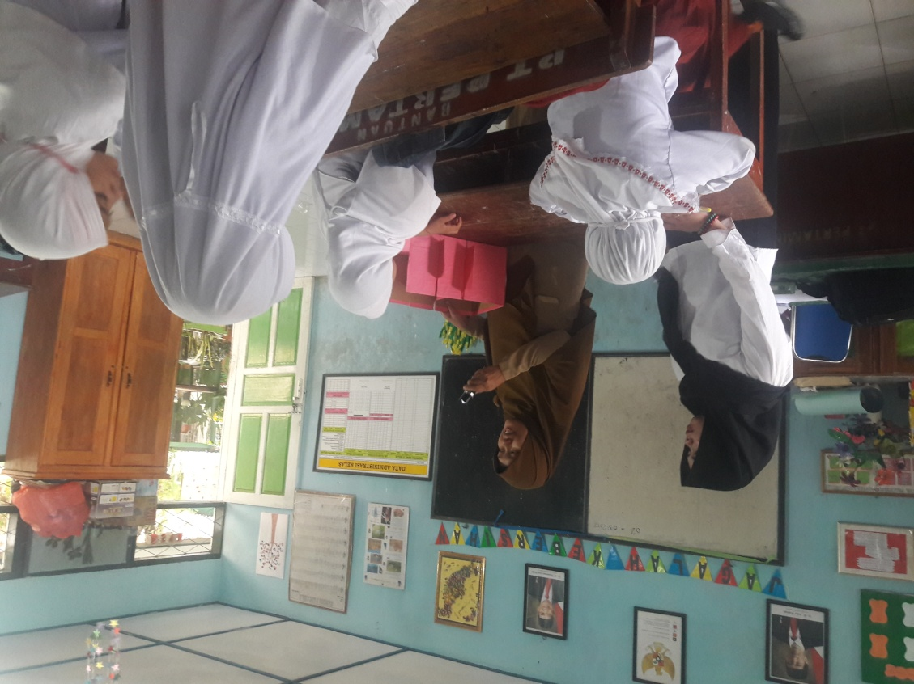
L. 19.1 Guru melakukan demonstrasi mengenai sifat-sifat cahaya

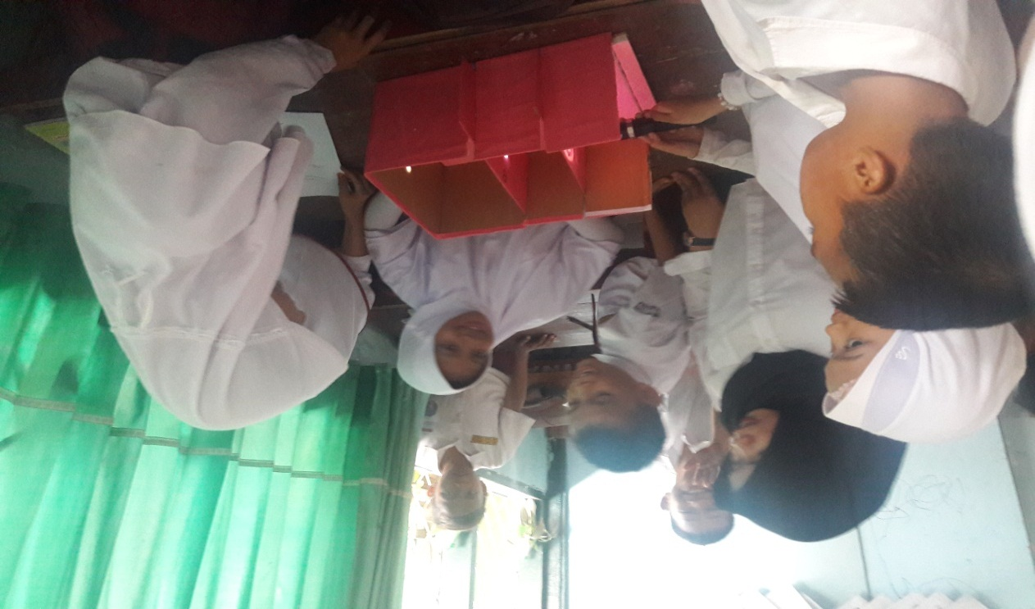

L. 19. 2. Siswa mendemonstrasikan tentang sifat-sifat cahaya

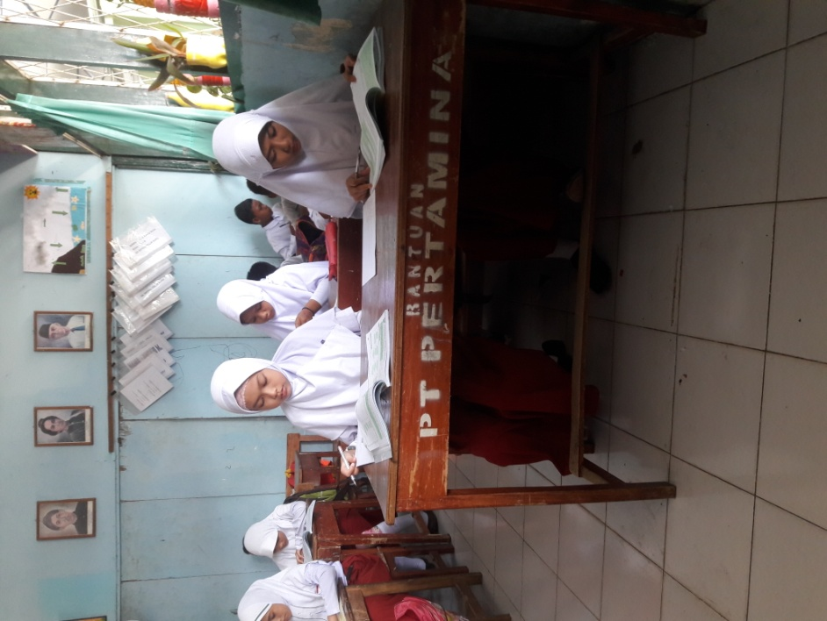
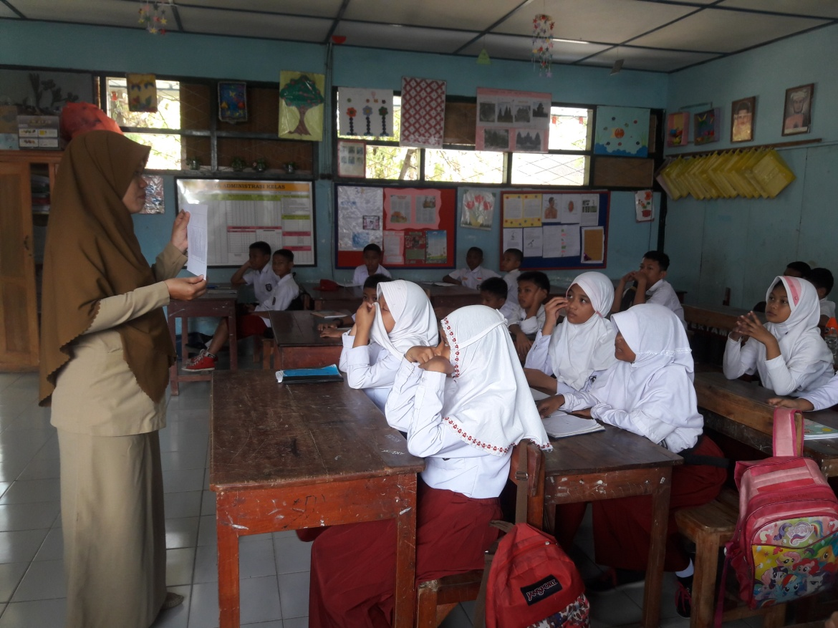
L. 19. 3. Memberikan petunjuk cara kerja LKS
L. 19. 4 Siswa mengerjakan LKS

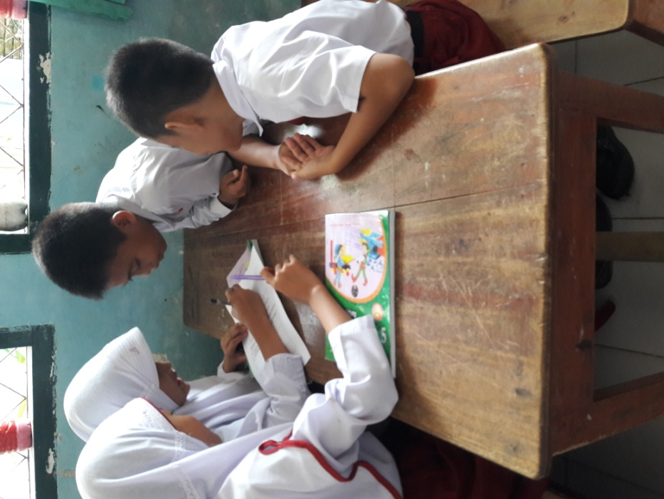
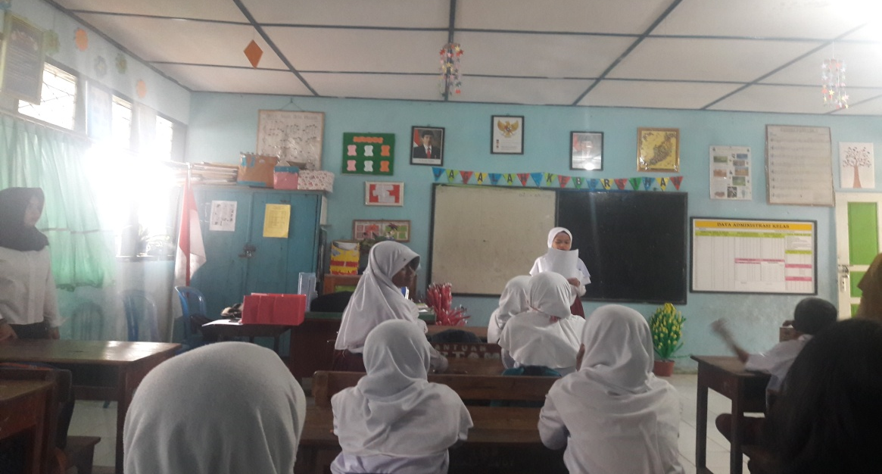
L. 19. 5. Memperesentasekan hasil diskusi
L. 19. 6. Siswa melakukan diskusi antar kelompok terlait jwaban yang diperoleh

